УТВЕРЖДАЮ:
Заведующая СРО х. Паршикова
______________ Киреева Ю. А.

ОТЧЕТ РАБОТЫ
ЗА 2022 год
СОЦИАЛЬНО-РЕАБИЛИТАЦИОННОГО ОТДЕЛЕНИЯ х. ПАРШИКОВА

Мир позитива.
Люди пожилого возраста зачастую сталкиваются с психоэмоциональными проблемами, вызванными недостатком общения, состоянием физического здоровья, утратой привычного образа жизни. Нередки депрессивные расстройства личности, неврозы. В связи с этим, наиболее актуальным направлением в социально-психологической деятельности специалистов, работающих с данной категории граждан, является профилактика и коррекция эмоционального состояния личности пожилого человека.
В течение 2022 года по программе «Мир позитива» с пожилыми гражданами, проживающими в СРО были запланированы и проведены следующие мероприятия: концертные программы к календарным датам, поздравительные на юбилеи и дни рождения, беседы, спортивно-оздоровительные мероприятия, фольклорные праздники, организован просмотр кинофильмов и телепередач, с последующим обсуждением.
Эти мероприятия помогают пожилым людям не попасть в состояние «жизнь без цели» и сохранить хорошее настроение, продолжая радоваться жизни, привнося в жизнь новые впечатления и маленькие радости.
13 января 2022г. – в социально-реабилитационном отделении х. Паршиков получатели социальных услуг встретились в музыкальной гостиной на мероприятии «Песни нашей молодости».
Так уж совпало, что это мероприятие проводилось в святочные дни и праздник Старый новый год, поэтому ведущая праздника не могла не отметить это событие.
Так уж повелось на Руси отмечать Новый год дважды. В ночь с 13 на 14 января, ежегодно совершается маленькое чудо – Новый год снова стучится в дверь, но под другим названием- Старый Новый год. Ведь так прекрасно окунуться ещё раз в сказочную атмосферу, поверить в чудо, вспомнить детство, загадать желание.
Присутствующие на мероприятии узнали когда начали отмечать этот праздник, как люди встречали праздник на Руси и проводили святочные дни.
Все с радостью встречали Деда Мороза, который поздравил всех с праздником, с ним играли в игры, отгадывали загадки, за которые получали сладкие призы. Ведущая всем подарила открытки, которые сделали участники детского клуба «Фантазеры». Затем провела песенный конкурс караоке, в котором приняли участие все присутствующие в комнате отдыха, пели хором песни своей молодости: «Старый клен», «Ой, цветёт калина», «Виновата ли я» и другие. Праздник оставил много приятных впечатлений и поднял всем Новогоднее настроение.

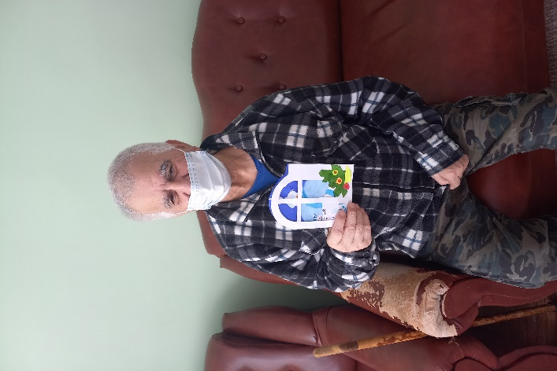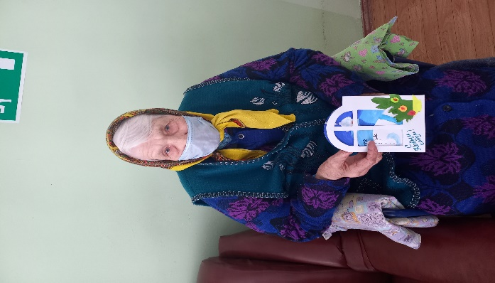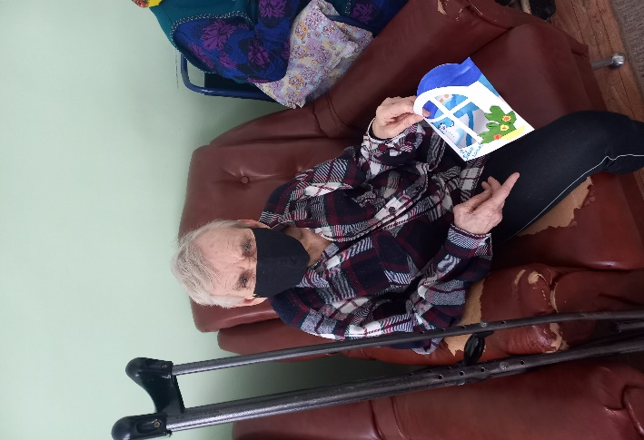
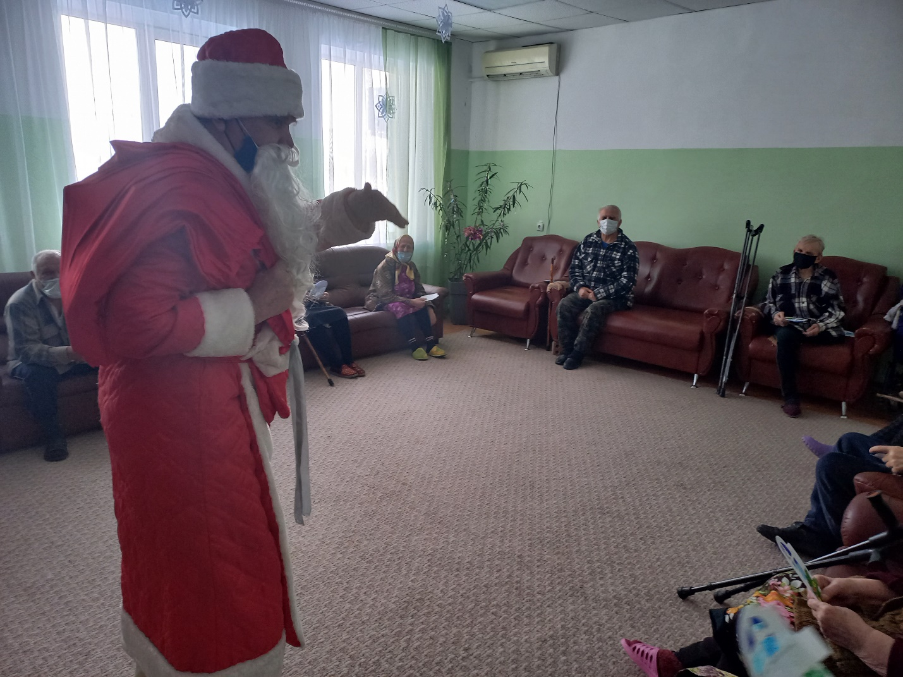

Ни для кого не секрет, что витамины жизненно важны для правильного функционирования всех систем человеческого организма. Более того, научно подтверждено, что многие болезни, которыми человечество страдало в ходе своей истории, были обусловлены именно недостатком некоторых витаминов.
5 февраля в СРО х. Паршиков прошел виртуальный час здоровья «Витамины на вашем столе».
Присутствующие на мероприятии вспомнили, что такое витамины, какими свойствами они обладают и в каких продуктах питания они содержатся, какую пользу оказывают, за что отвечают и что происходит с нашим организмом, когда не хватает того или иного витамина.
Присутствующие посмотрели видео ролик «Витамины для пожилых людей старше 60 лет».

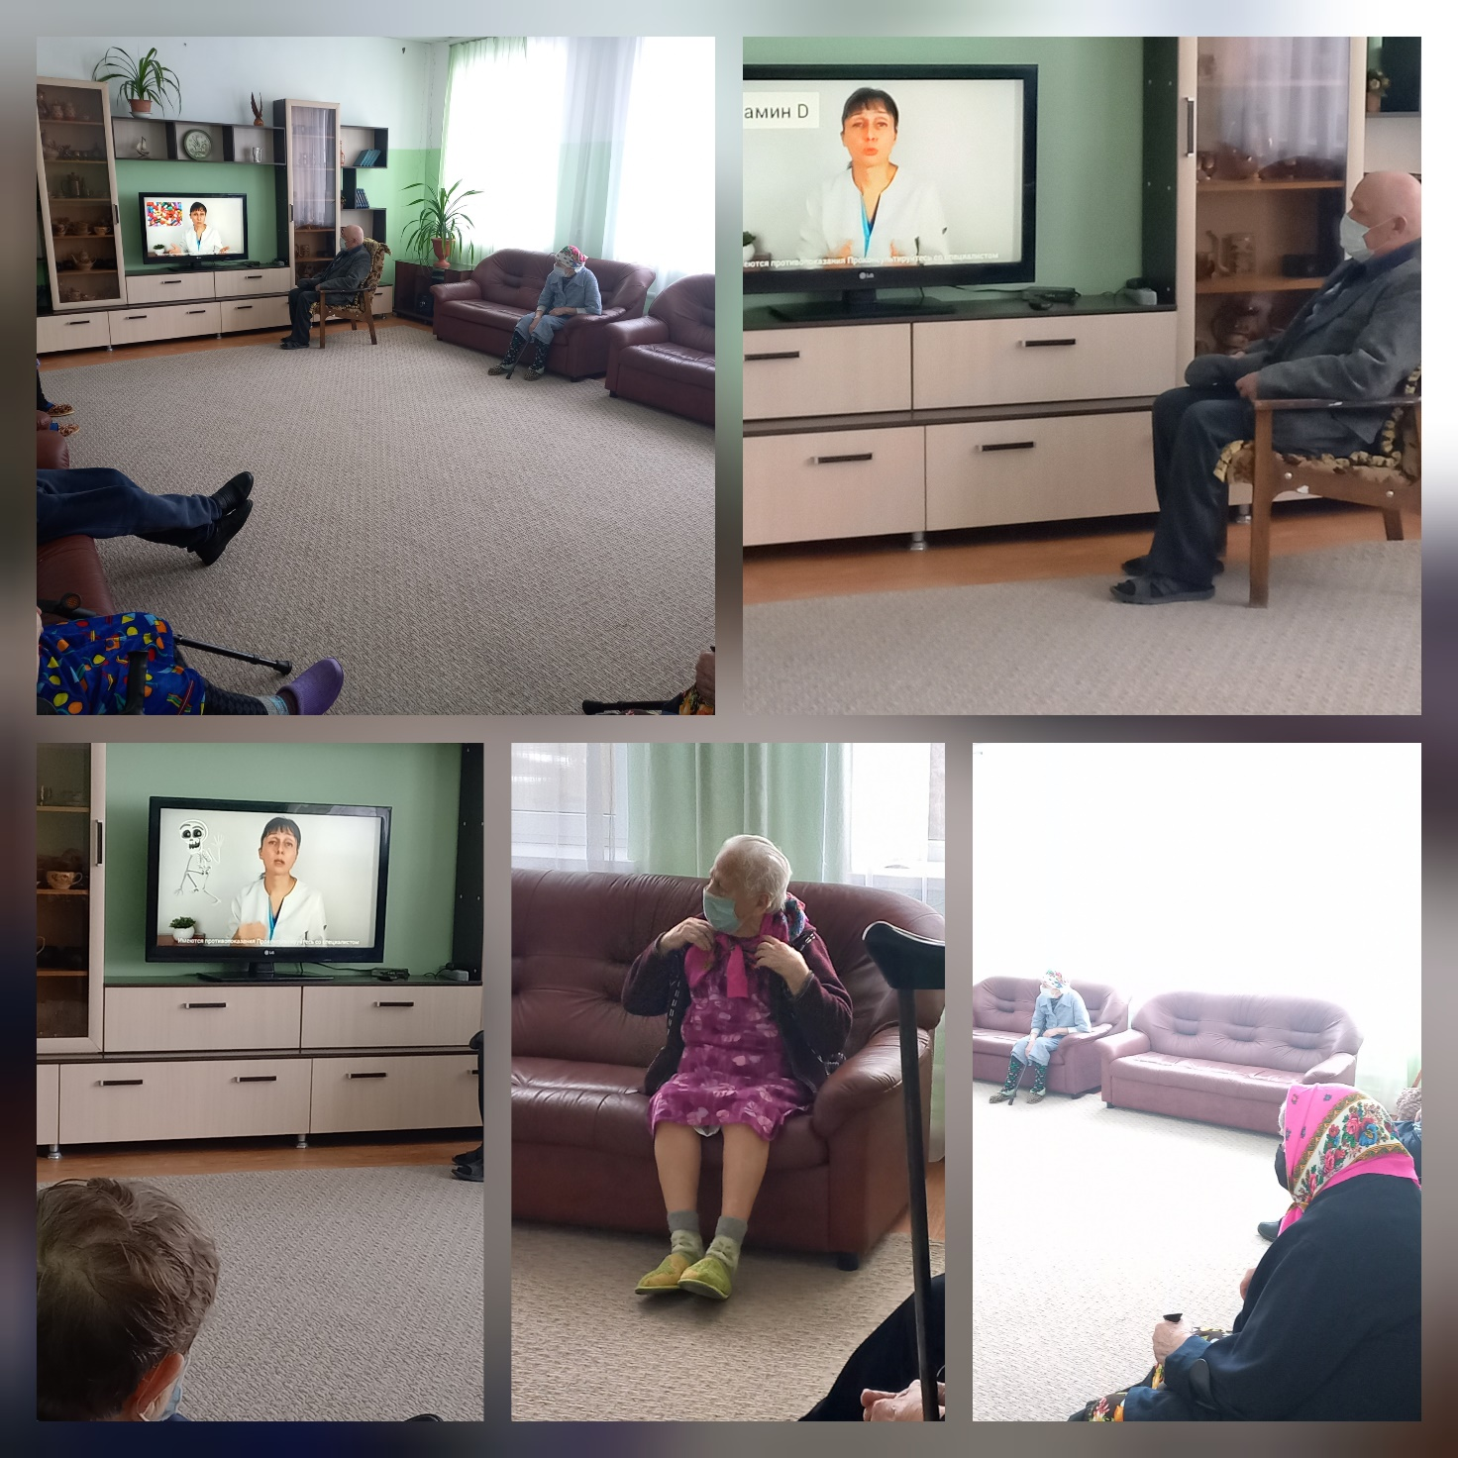

Пушкин! Это имя звучит для нас всю жизнь - с детства до старости. Его произведения можно читать много раз, каждый раз наслаждаясь изяществом языка, изображением осени, зимы, весны, которые предстают нам в его стихах в ярких красках. Поэт всё изображал легко, с блеском, бодро, весело.
10 февраля исполнилось 185 лет со дня смерти великого поэта Александра Сергеевича Пушкина.
Дню памяти поэта в СРО был проведен час поэзии «Гордись, Россия, ты миру Пушкина дала …»
Присутствующие на мероприятии посмотрели презентацию о жизни и творчестве великого русского поэта, вспомнили произведения поэта, ставшие классикой русской литературы, послушали стихи и отрывки из произведений Александра Пушкина.
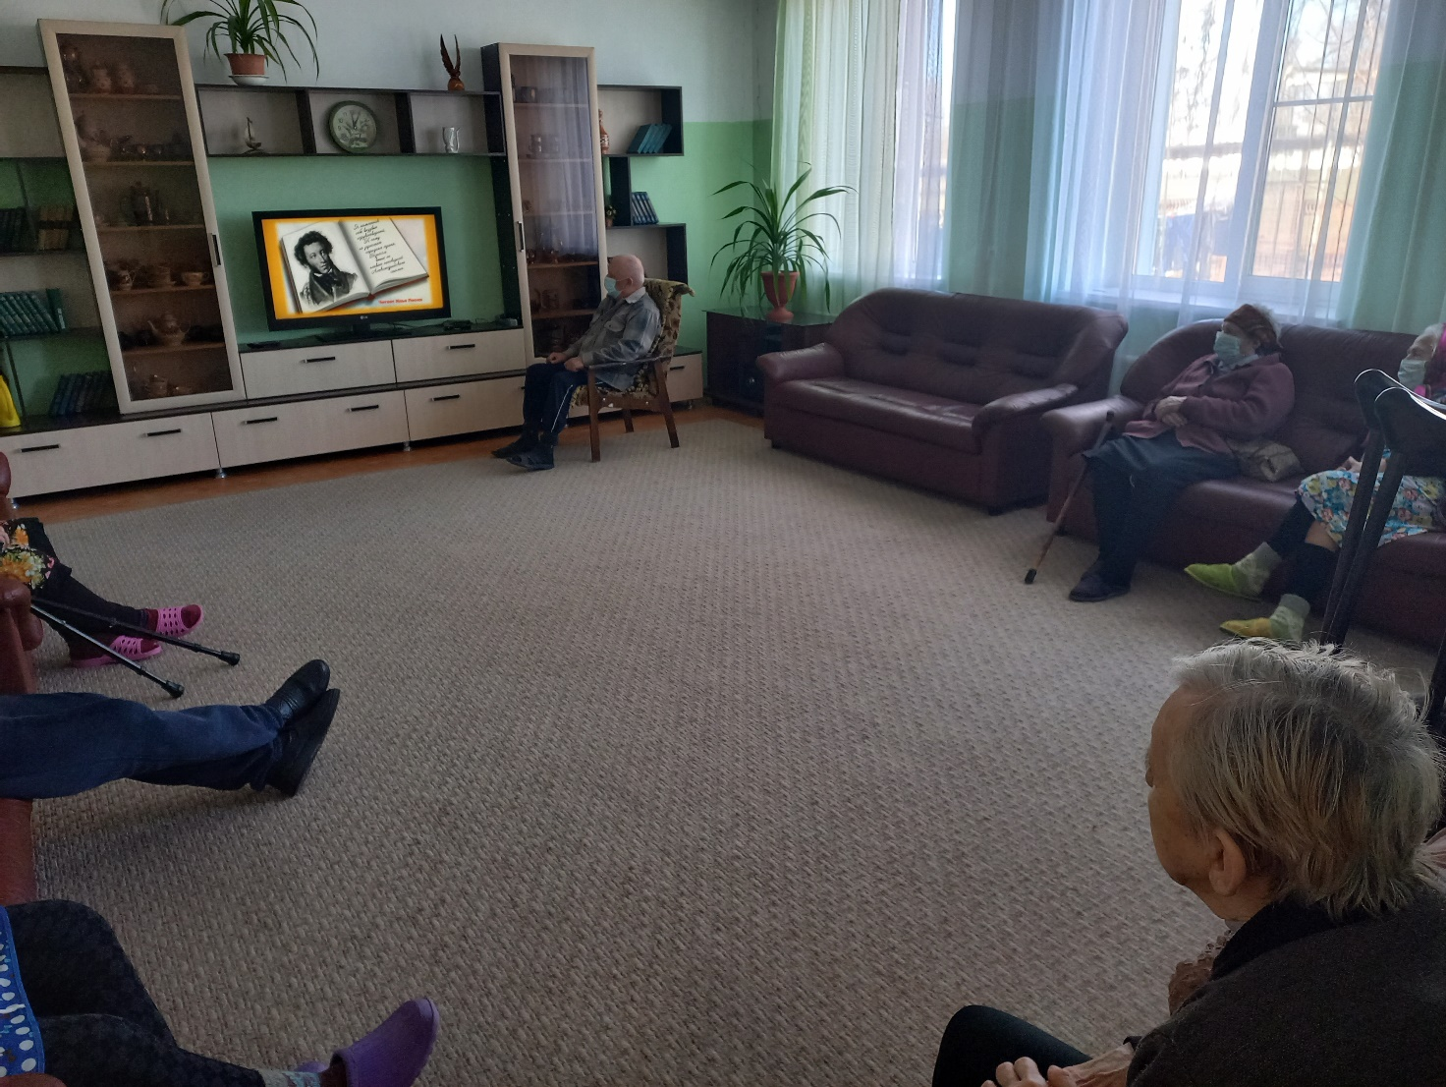

День рождения – праздник детства! Эти слова из песни известны всем. Без сомнения, каждый человек любит и с нетерпением ждет наступления этого яркого и незабываемого события.
Так совпало, что 19.02. в СРО два именинника - это Ручкин П.Г. и Текутьева В.П., которой в этот день исполнилось 85 лет. Для них была подготовлена поздравительная программа «Самый лучший день!» Стихи, песни, слова поздравлений от присутствующих в комнате отдыха звучали в этот день в честь виновников торжества. Именинникам вручили сладкие подарки.
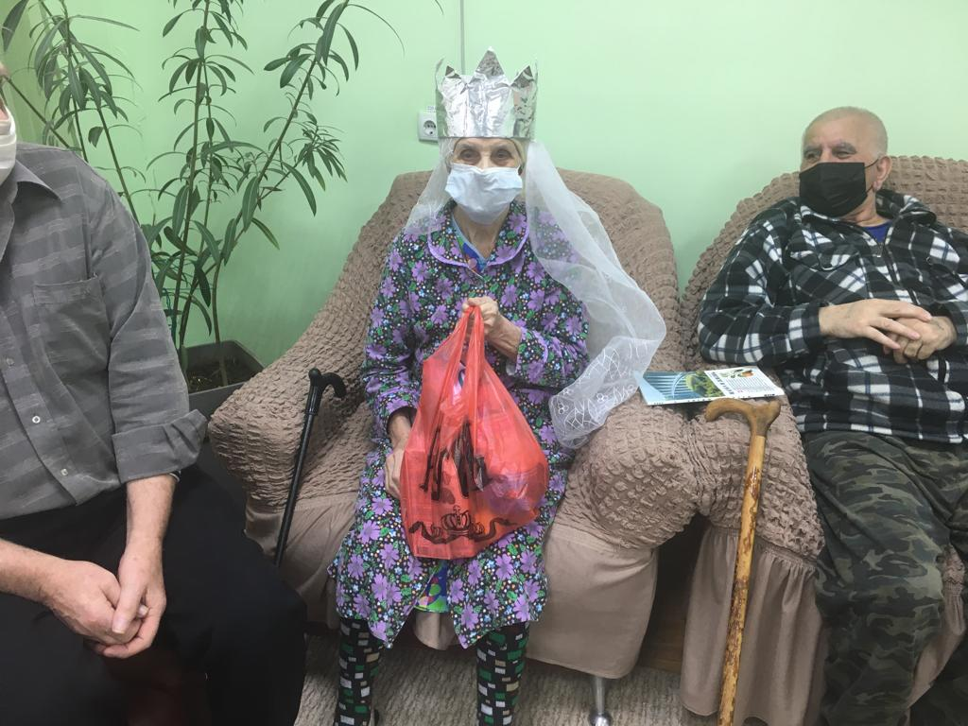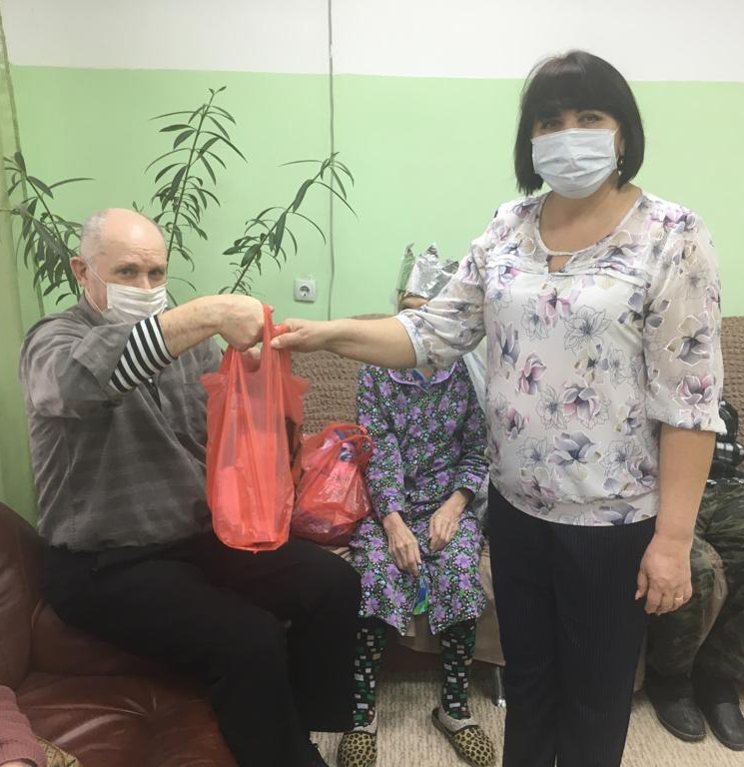

Для всех мужчин, проживающие в СРО, участниками художественной самодеятельности подготовлена «Онлайн» музыкальная программа ко Дню защитника Отечества «Да здравствуют, мужчины!»
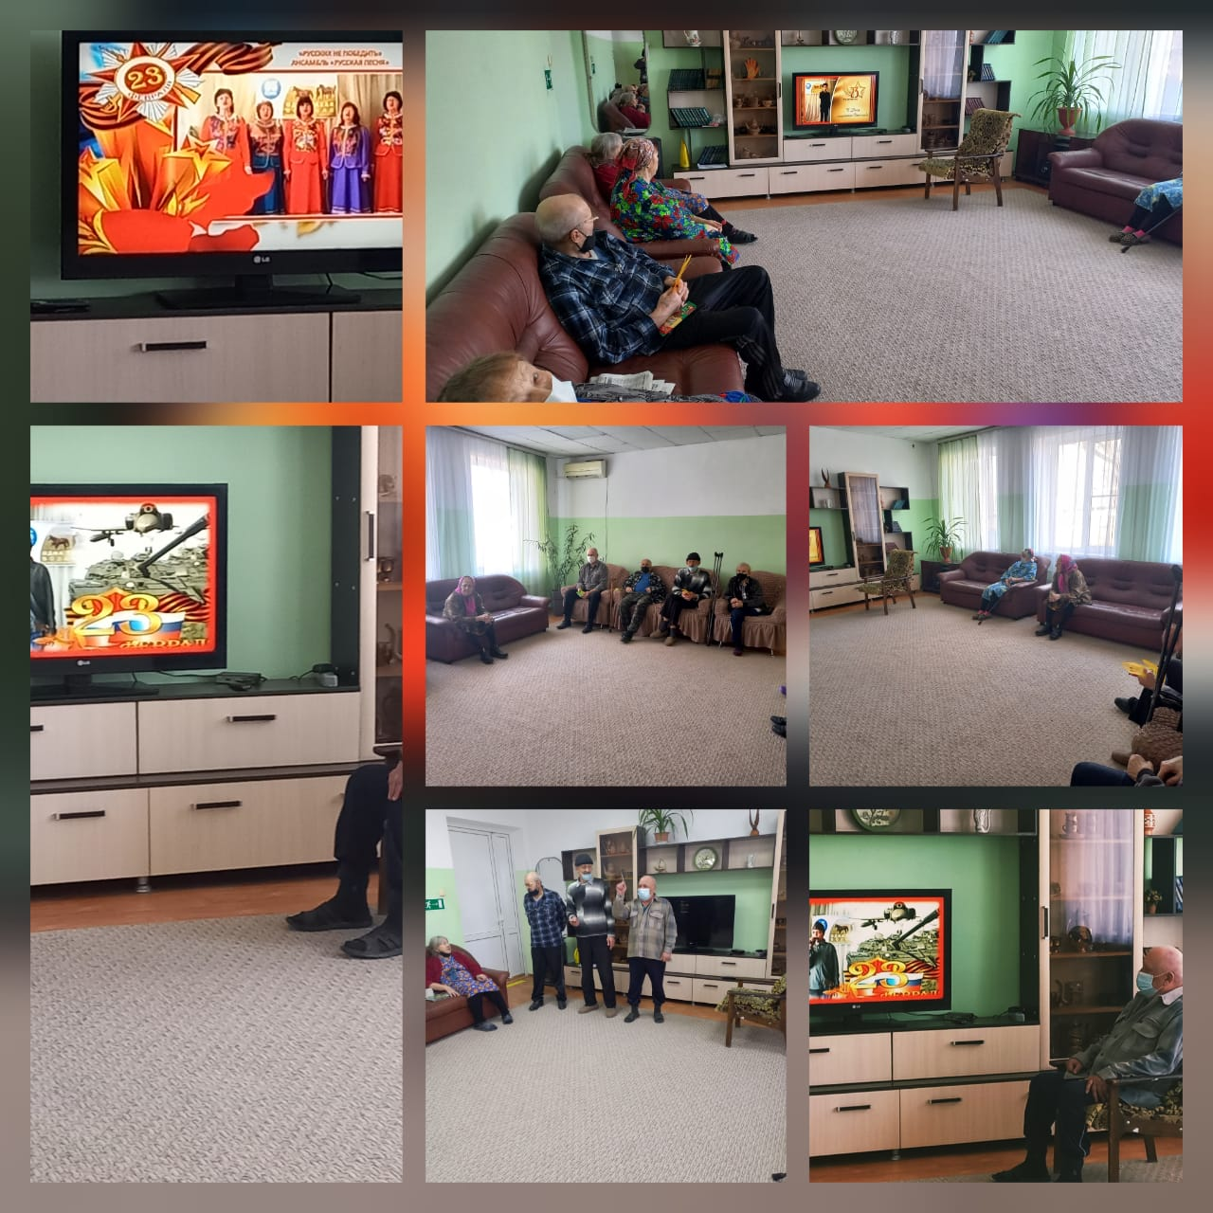

Мы привыкли к 8 марта, как к доброму и веселому празднику, мы любим его за приятные хлопоты, за улыбки женщин. В этот день принято дарить женщинам цветы.
Накануне весеннего праздника 04.03.в СРО х. Паршиков проведена развлекательная программа «Весенний букет!».
Со словами поздравления к присутствующим обратилась заведующая СРО х. Паршиков Киреева Ю.А. Она поздравила всех женщин с праздником, пожелала здоровья, счастья и мирного неба над головой и вручила подарки.
Культорганизатор Л.М. Мишкина подготовила для присутствующих развлекательную программу (викторина, загадки, «Продолжи строчку из песни»), в которой все принимали активное участие. Затем вручила представительницам прекрасного пола открытки, которые сделали ребята детского клуба «Фантазеры» и шоколадки.
С удовольствием присутствующие в комнате отдыха посмотрели «онлайн» - концерт «Вам, милые женщины!» Паршиковского СДК.
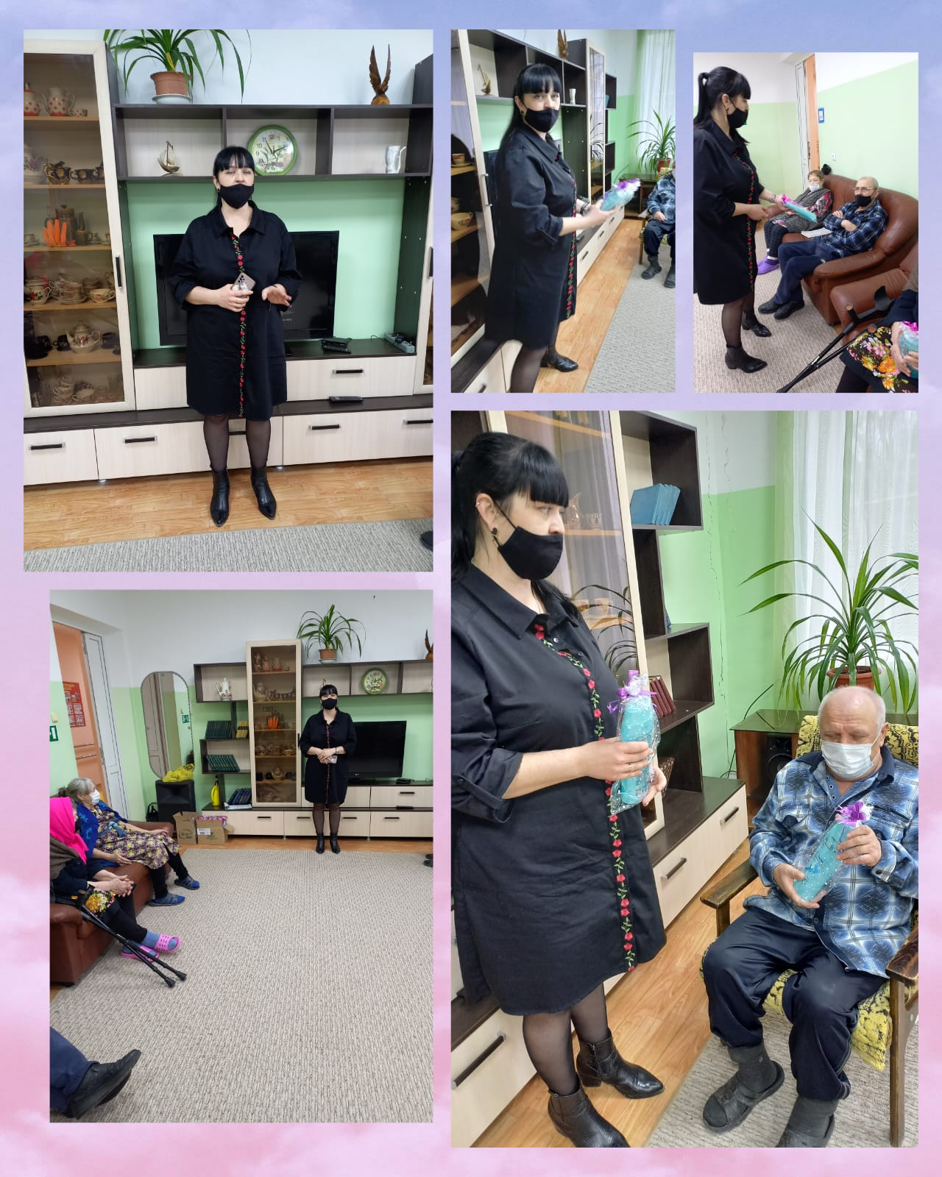
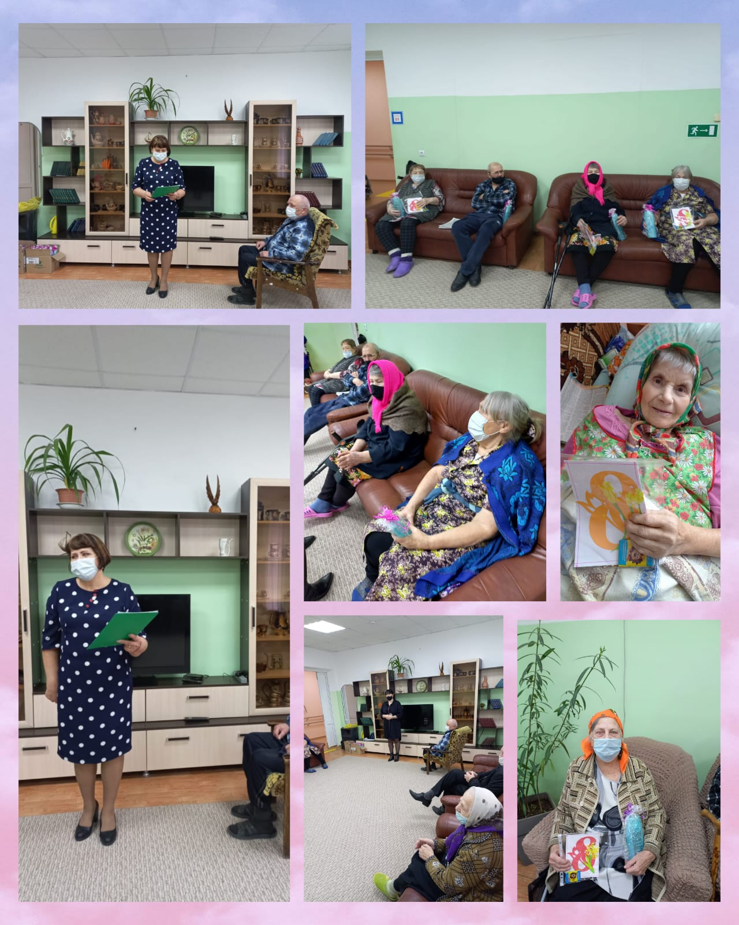
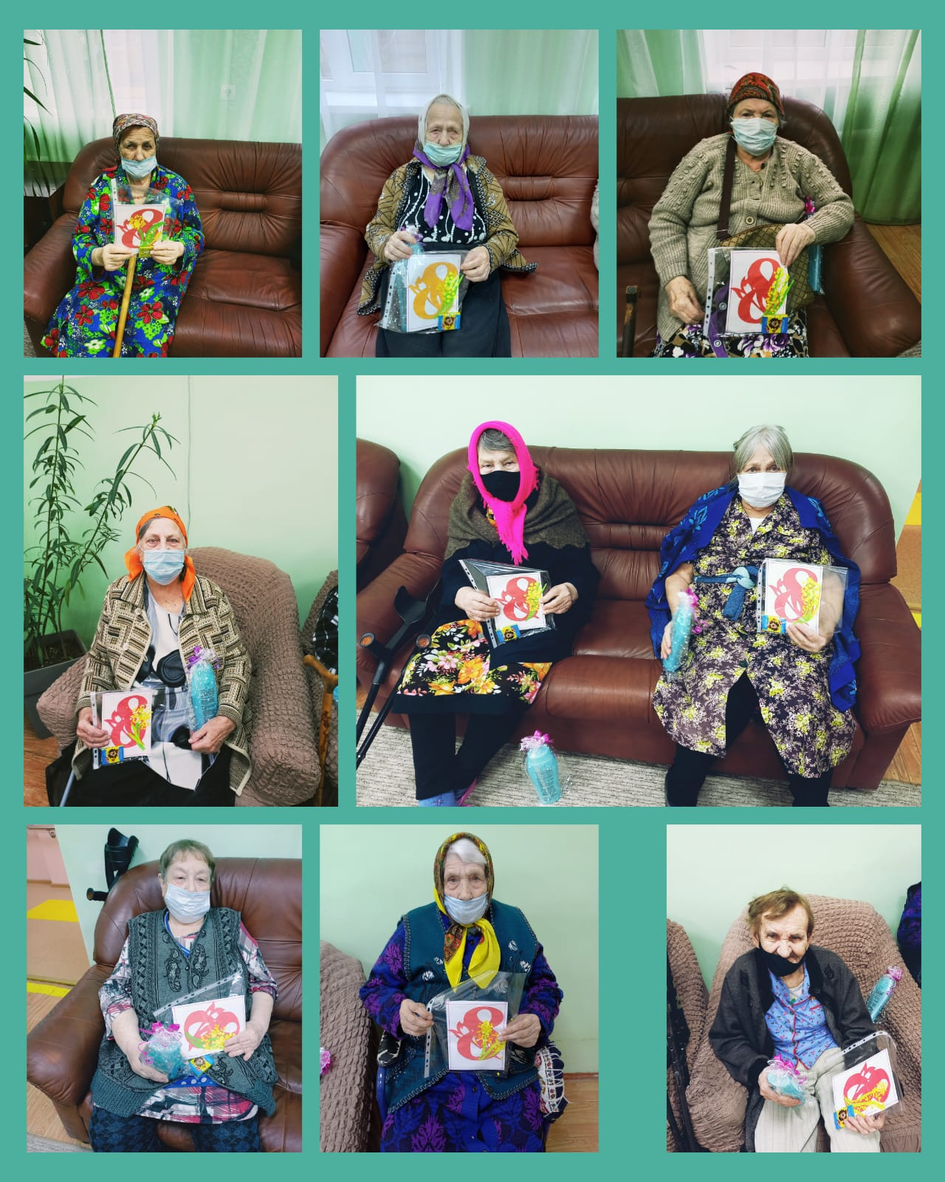

Весна - это прекрасное время года открывает женский праздник,
Международный женский день, праздник нежности, ласки и красоты.
А у проживающих в СРО х. Паршиков женщин: Фетисовой Л.Н. и Тройниной М.В. этот праздник двойной – они отмечают 8 марта свой день рождения.
Друзья и подруги поздравили виновников торжества с этим замечательным праздником, пожелали им здоровья и отличного настроения.
Культорганизатор Л.М. Мишкина рассказала, что означают имена «Людмила» и «Мария», какие черты характера присущи обладательницам этих имен, вручила каждой дипломы именинника и подарки со сладостями. Присутствующие в комнате отдыха все вместе спели, ставшую уже почти гимном, песню Н. Кадышевой «С днем рождения».
Ведущая поздравила присутствующих женщин с праздником, пожелала здоровья, счастья и мирного неба над головой. На мероприятии было очень много улыбок, смеха, все получили заряд хорошего настроения.
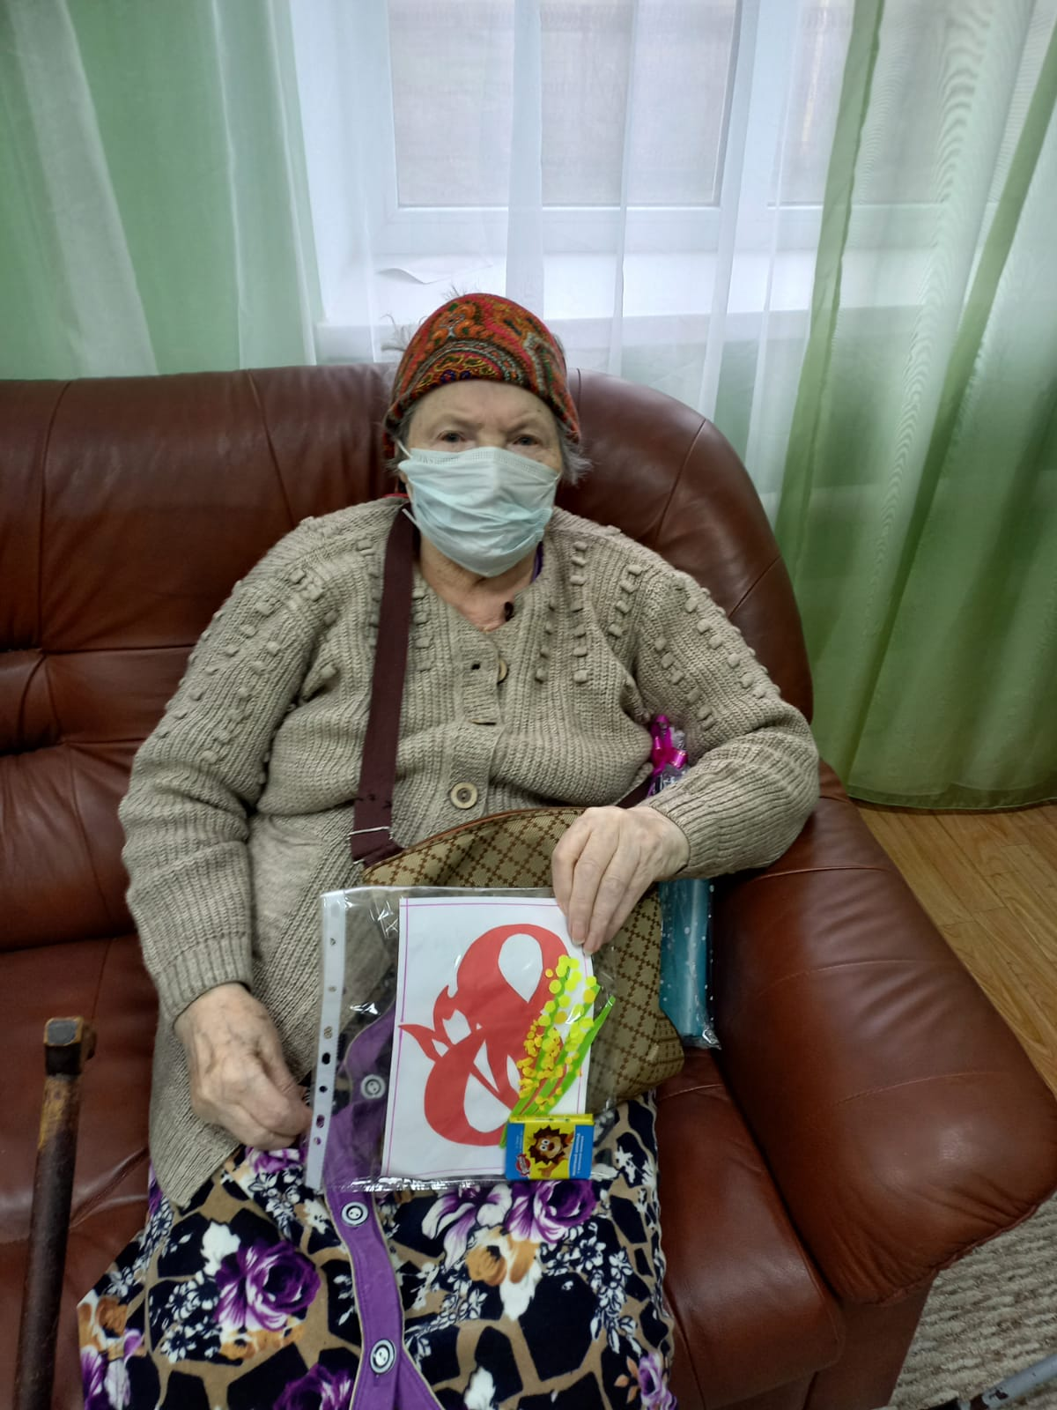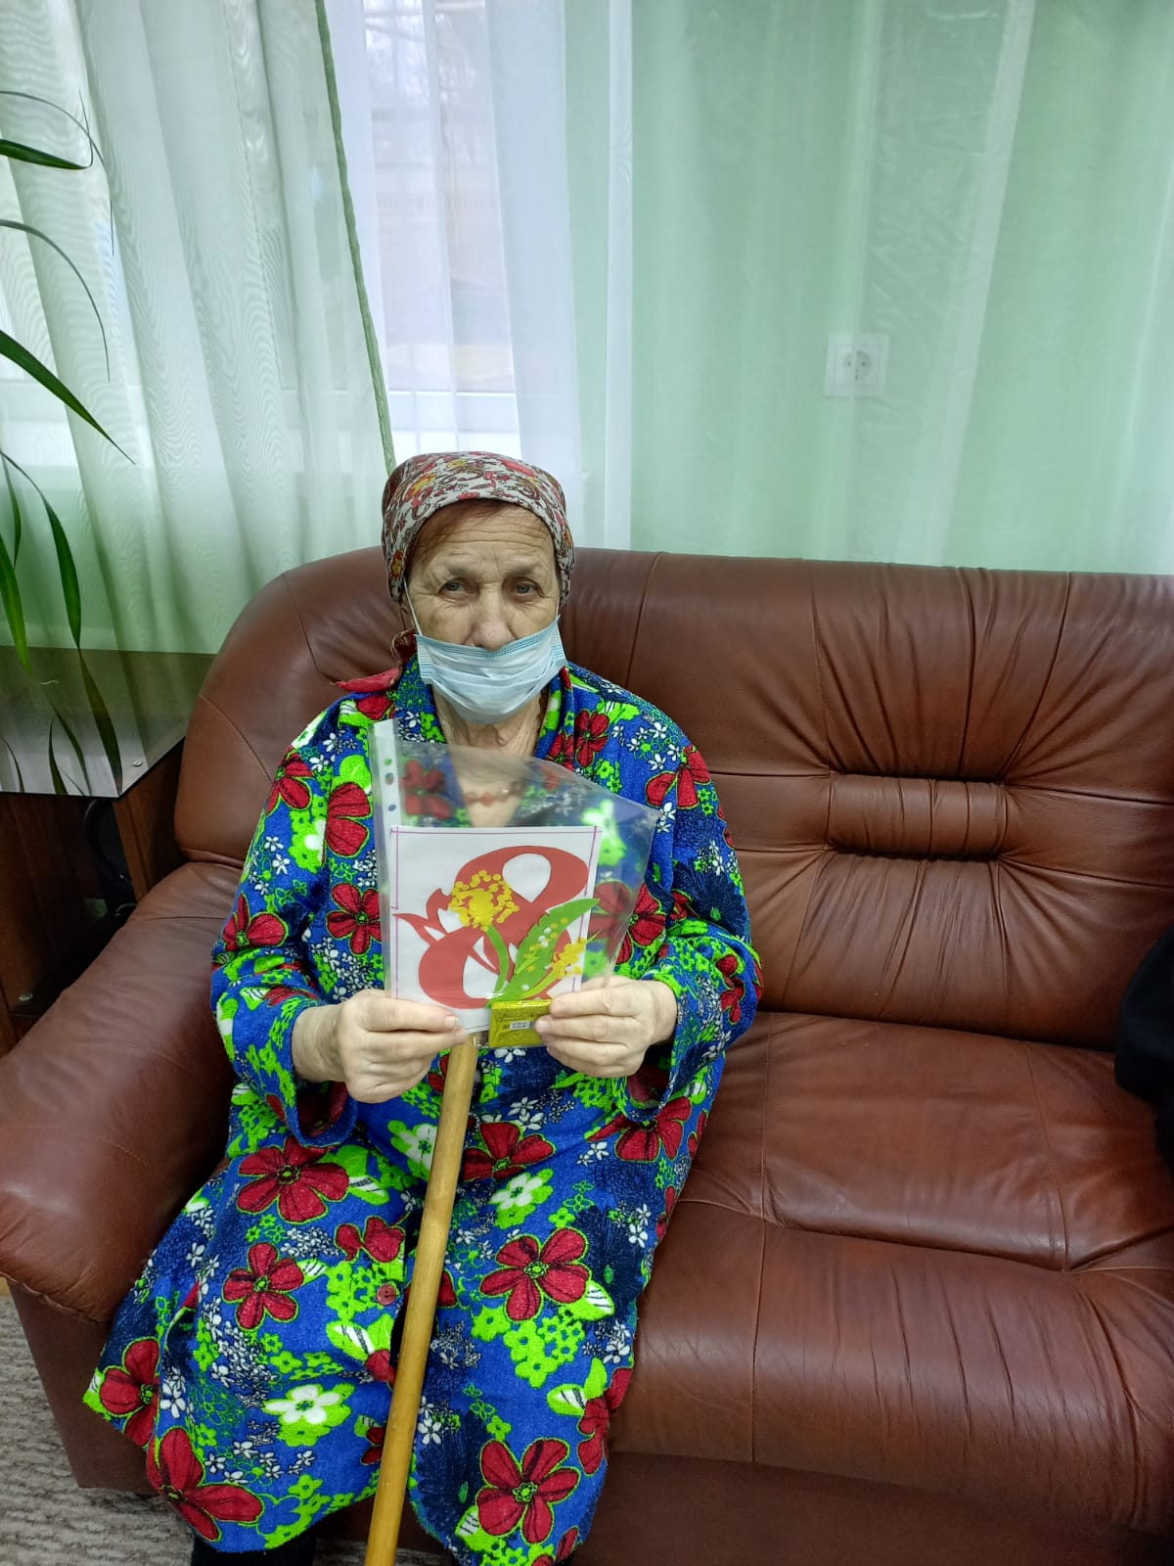

7 апреля во всем мире ежегодно празднуют Всемирный день здоровья. Здоровье – это одна из важнейших жизненных ценностей человека, залог его благополучия и долголетия. В СРО в этот день прошло развлекательное мероприятие: «Добро пожаловать, игра!»
Нас солнца луч смешит и дразнит,
Нам нынче весело с утра.
Сегодня скажем звонко-звонко:
«Добро пожаловать, игра!»
В программе мероприятия шел разговор о жизненных ценностях, о популярных видах спорта, об играх. Присутствующие отвечали на вопросы викторины «Если хочешь быть здоров», разгадывали загадки, вспоминали пословицы о здоровом образе жизни.
Медсестра СРО Холодкова Т.И. рассказала присутствующим о пользе скандинавской ходьбы, о том что занятия улучшают координацию движений, позволяют укрепить мышцы и суставы, улучшают психоэмоциональное состояние. Кроме того, польза этих упражнений обусловлена занятиями на свежем воздухе, что способствует закаливанию и снижает частоту простудных заболеваний.
Показала как правильно пользоваться снаряжением, желающие смогли пройти несколько шагов на свежем воздухе.
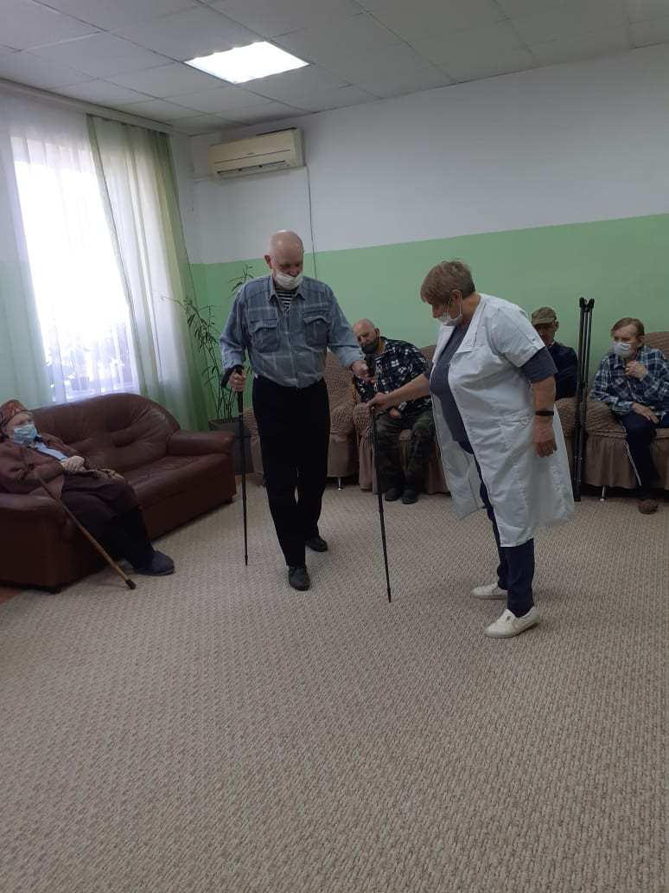

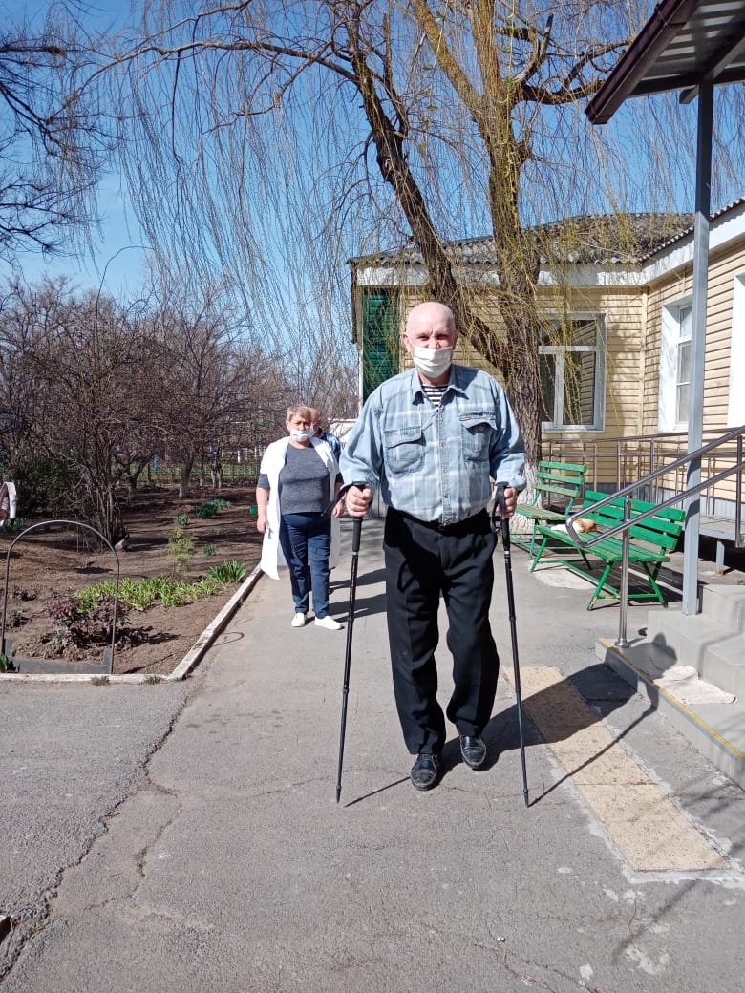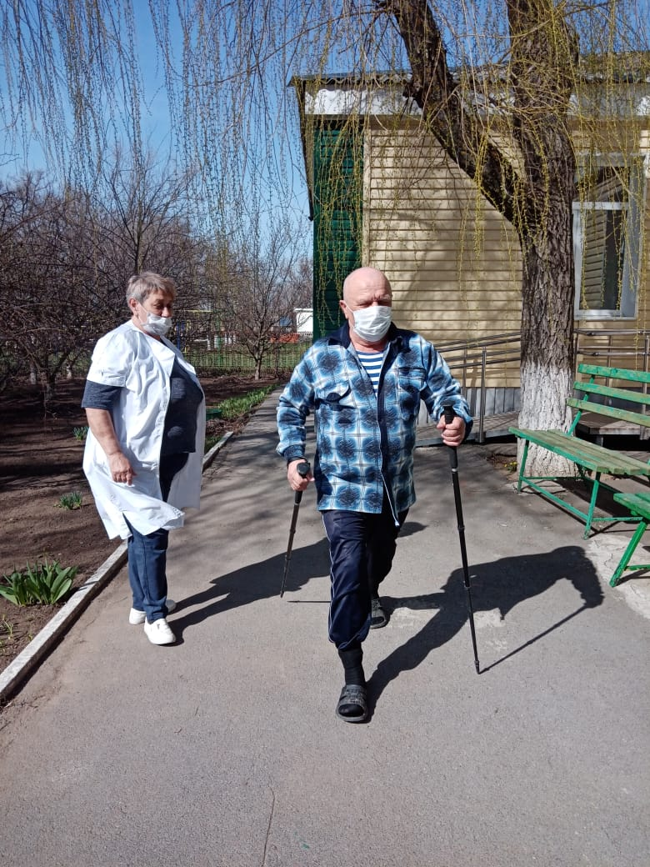

Пасха – великий праздник христианской церкви, праздник праздников и торжество из торжеств. 29 апреля к проживающим в СРО пожилым гражданам с поздравительной программой: «Храмов благовест святой» пришли работники и участники художественной самодеятельности Паршиковского СДК. Ведущая рассказала об истории праздника, обычаях и традициях, которые издавна сопровождают встречу Светлого Христова Воскресения, о пасхальном столе – куличе, творожной пасхе, крашеных яйцах. На мероприятии звучали пасхальные стихи и песни, гости подарили жителям поделки, которые сделали в подарок жителям СРО участники детского клуба «Фантазеры».

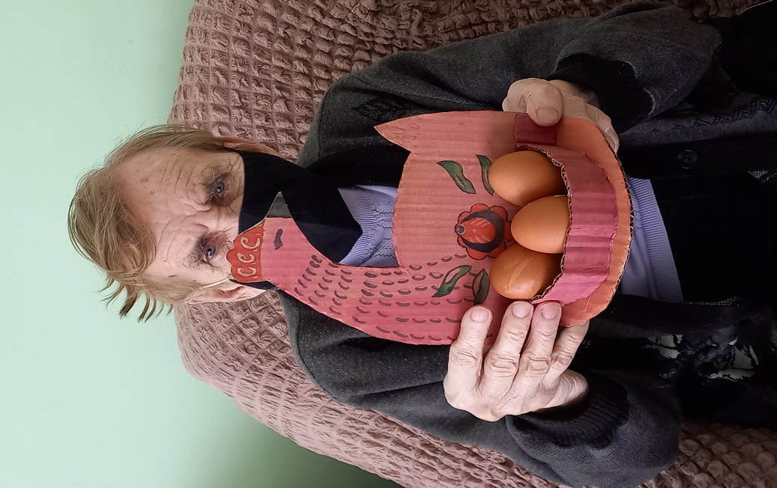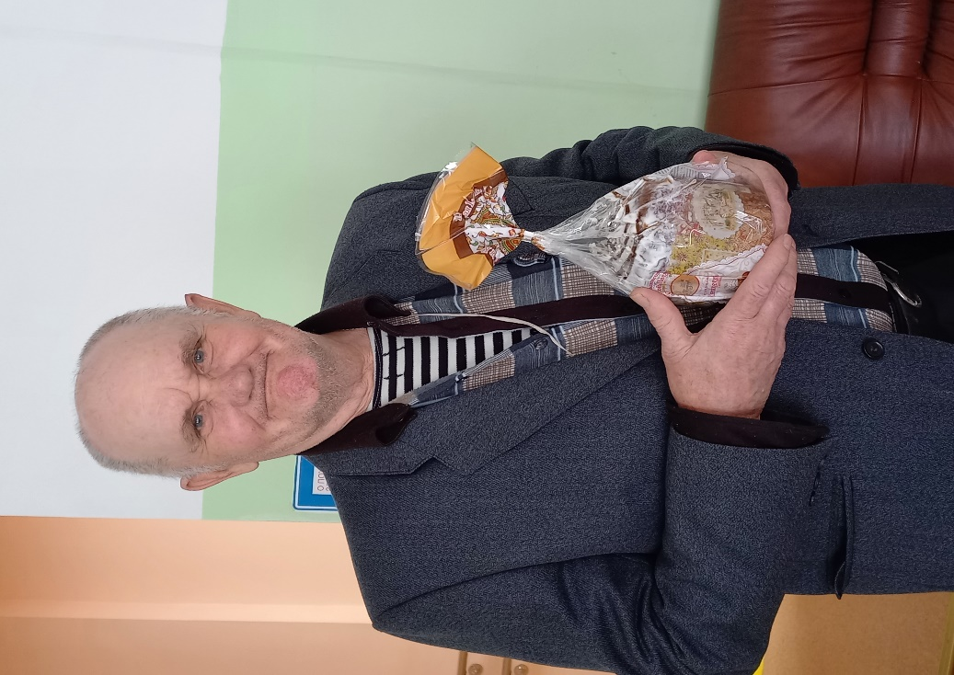

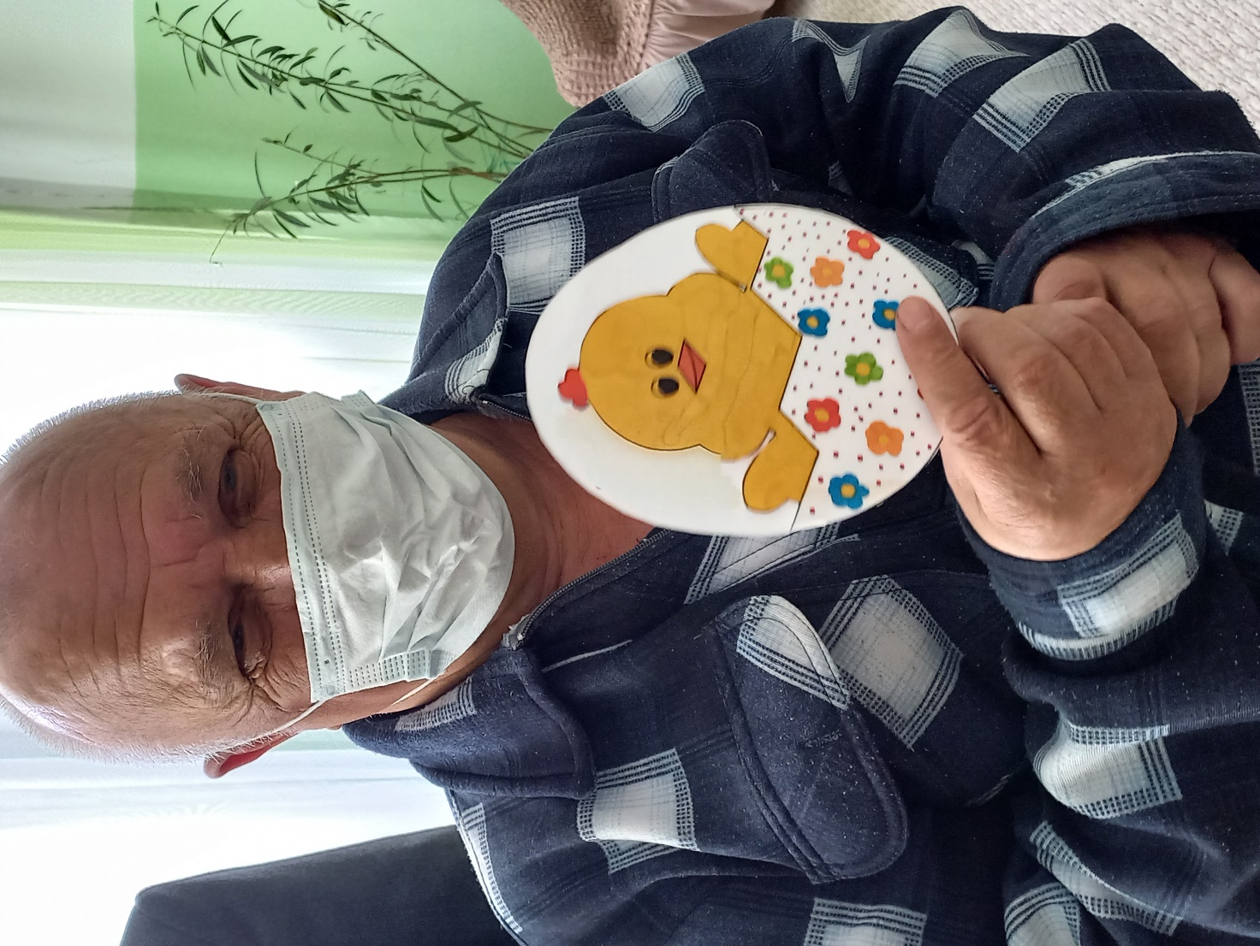

11.04.отметил свой 70 летний юбилей получатель социальных услуг Приколотин Леонид Федорович. В этот замечательный день близкие друзья, работники СРО и участники художественной самодеятельности Паршиковского СДК поздравили Леонида Федоровича с днем рождения, подарили подарки, воздушные шары, песни, с пожеланиями крепкого здоровья, благополучия, мирных и счастливых дней.
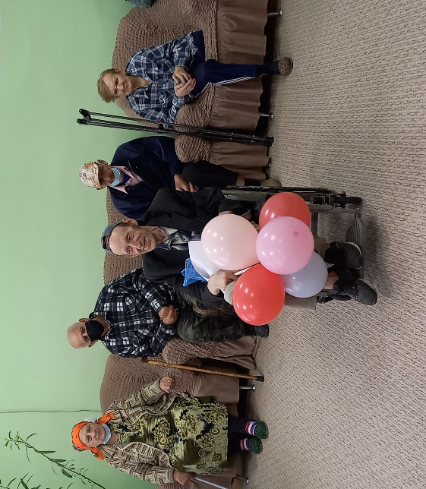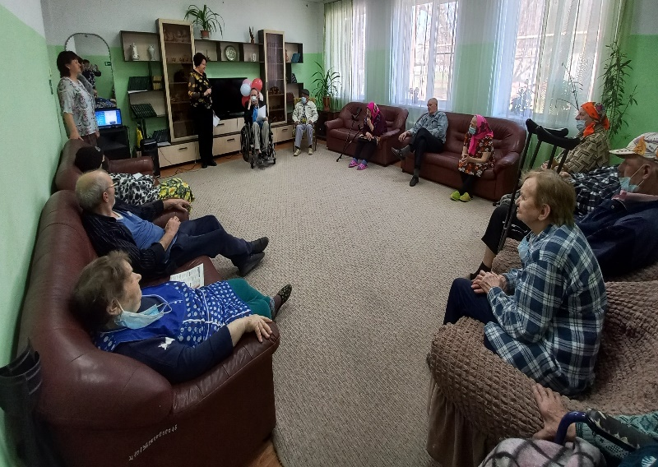
Много лет отделяет нас от Великой Отечественной войны. Но время не снижает интереса к этой теме, обращая внимание сегодняшнего поколения на далекие фронтовые годы, возвращая к истокам подвига и мужества советских солдат.
Накануне празднования Дня Победы в Великой Отечественной войне 6 мая в СРО прошёл патриотический час «Страницы Победы! Читаем! Гордимся!»
В ходе мероприятия зачитывались отрывки из книг о войне, звучали стихи и песни, в исполнении участников художественной самодеятельности Паршиковского СДК. Присутствующим на мероприятии, дети вручили букетики сирени и открытки. В конце программы все вместе хором исполнили песни «День Победы» и «Катюша».

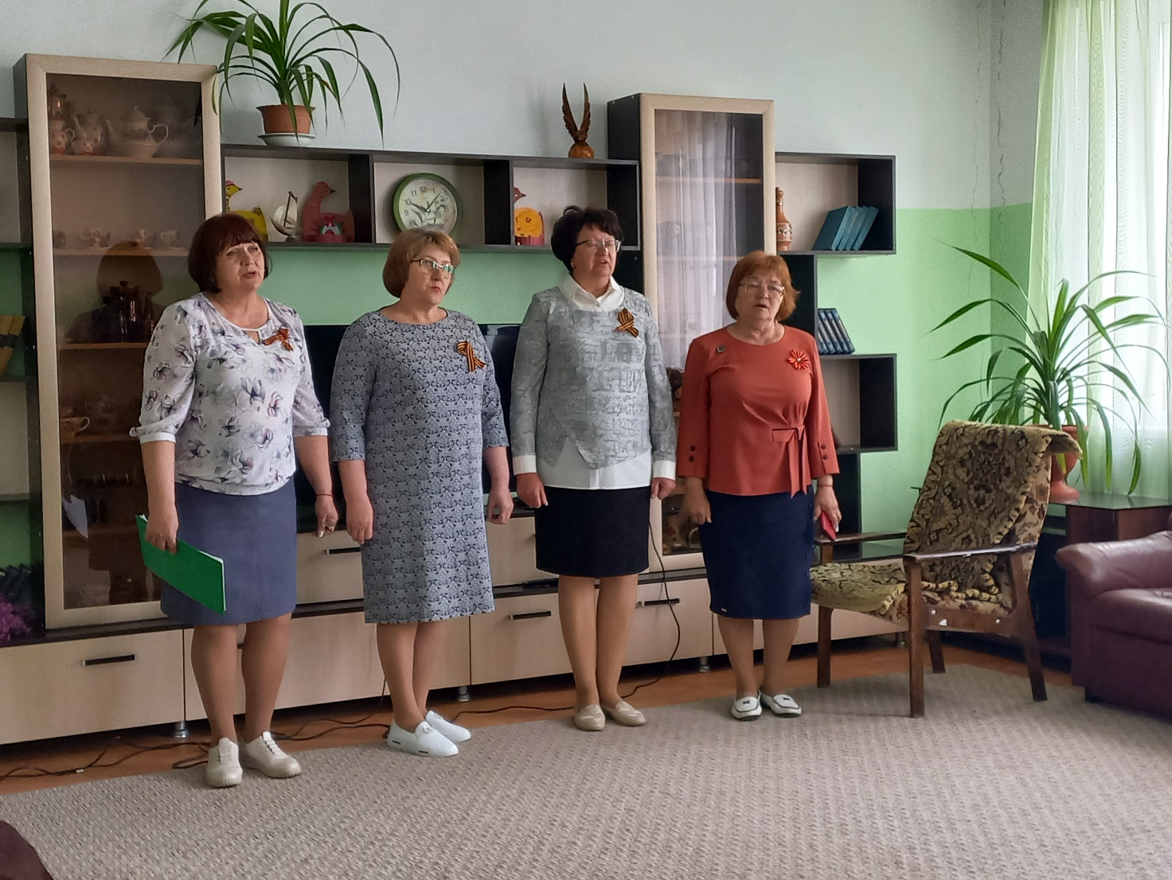

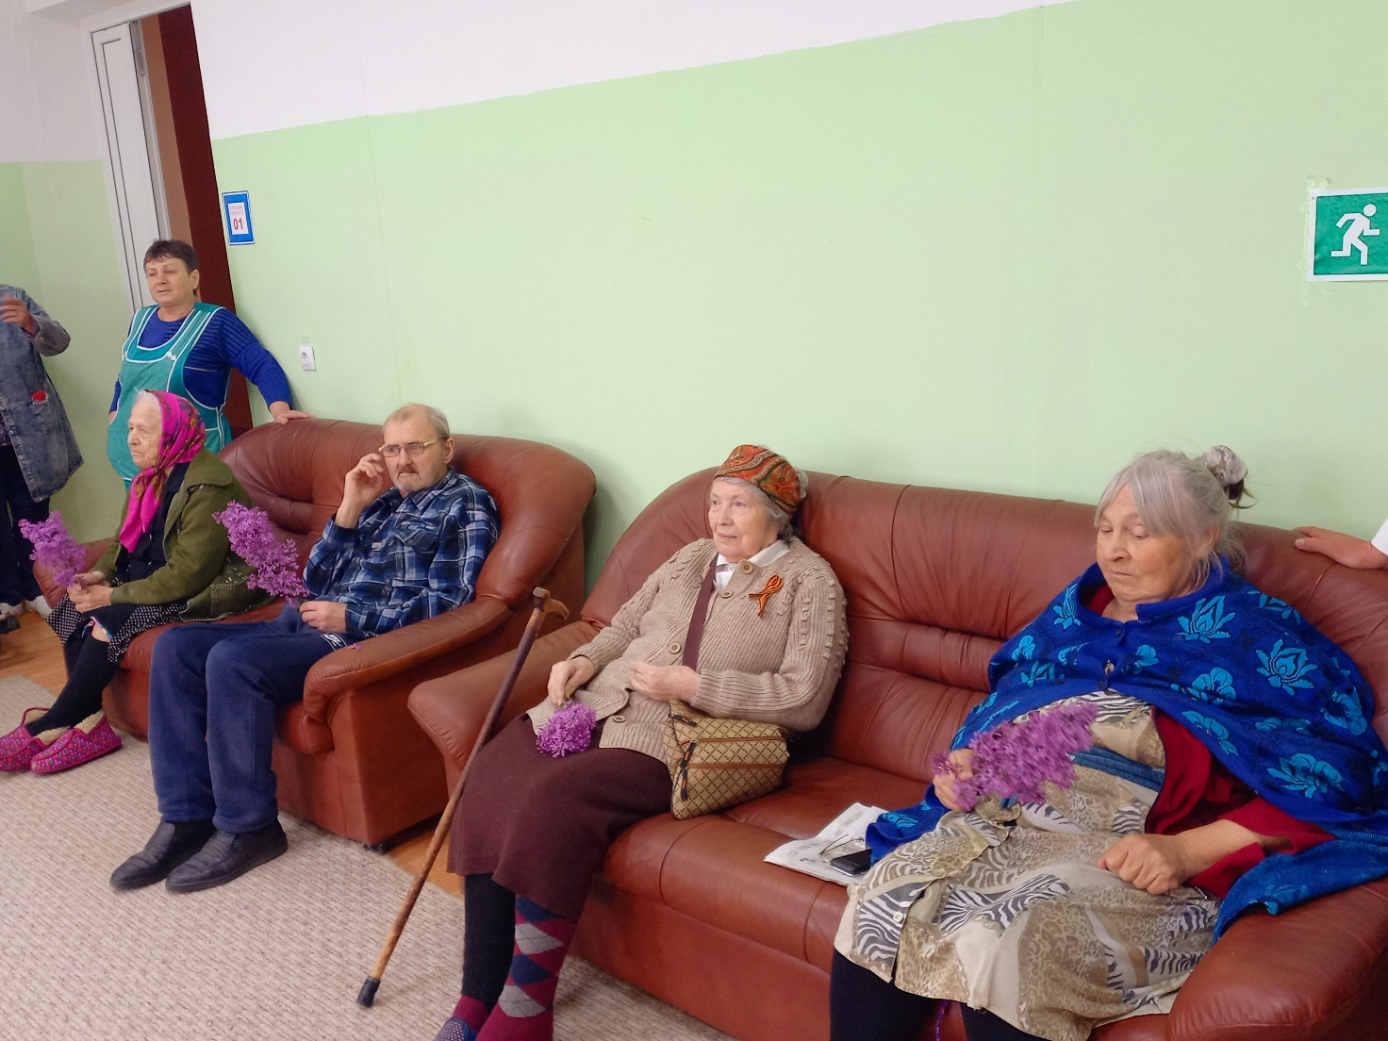
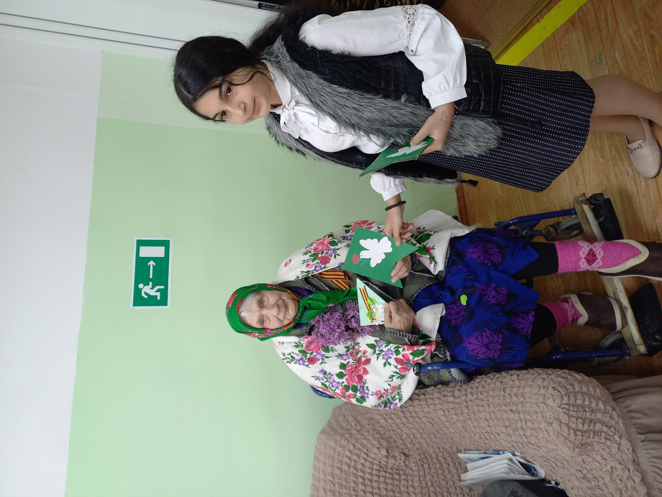

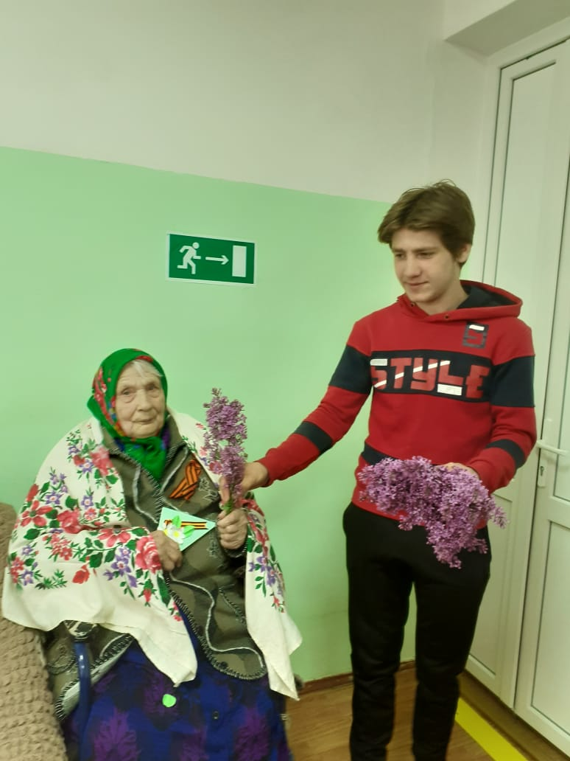

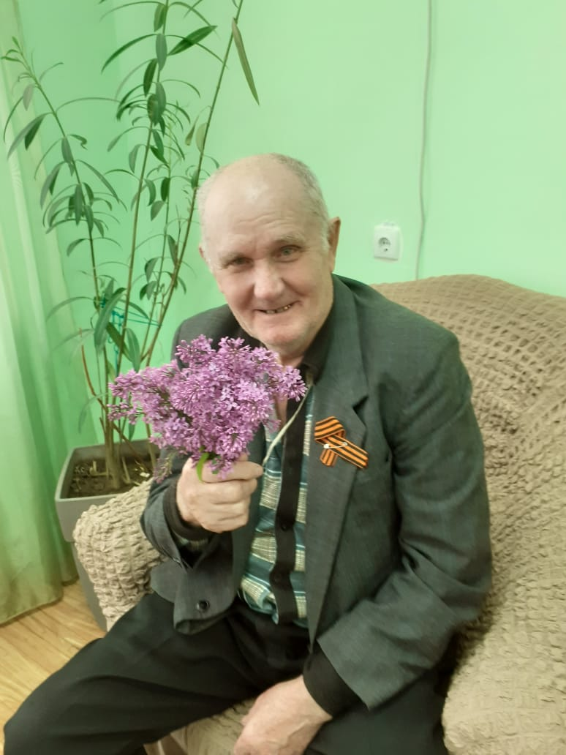

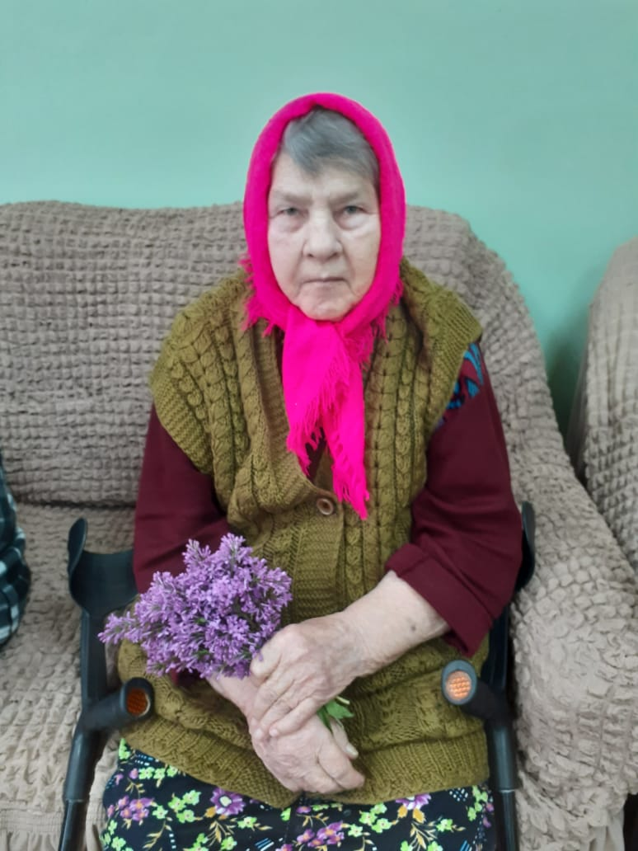

День рождения один из самых приятных дней в году, ведь в этот день на свет появляется новый человек, новая жизнь. Все знают, это - не секрет, что каждый день рожденья - праздник.
В июле в СРО две именинницы:
15 июля отметила 89 лет со дня рождения Анна Ефимовна Щуцкая, а 18 июля день рождение у Ольги Николаевны Фоминой.
На мероприятиях звучали любимые песни именинниц в исполнении работников Паршиковского СДК , слова поздравлений от друзей и подруг, с пожеланиями здоровья, счастья, мирного неба над головой.
Завершались праздники самыми приятными моментами: дружным исполнением песни «С днем рождения!», ставшей уже гимном каждого дня рождения, аплодисментами и вручением подарков.
Каждому присутствующему на мероприятиях удалось окунуться в атмосферу веселья, радости, шуток и поздравлений и, конечно, получить большую порцию чудесного настроения.

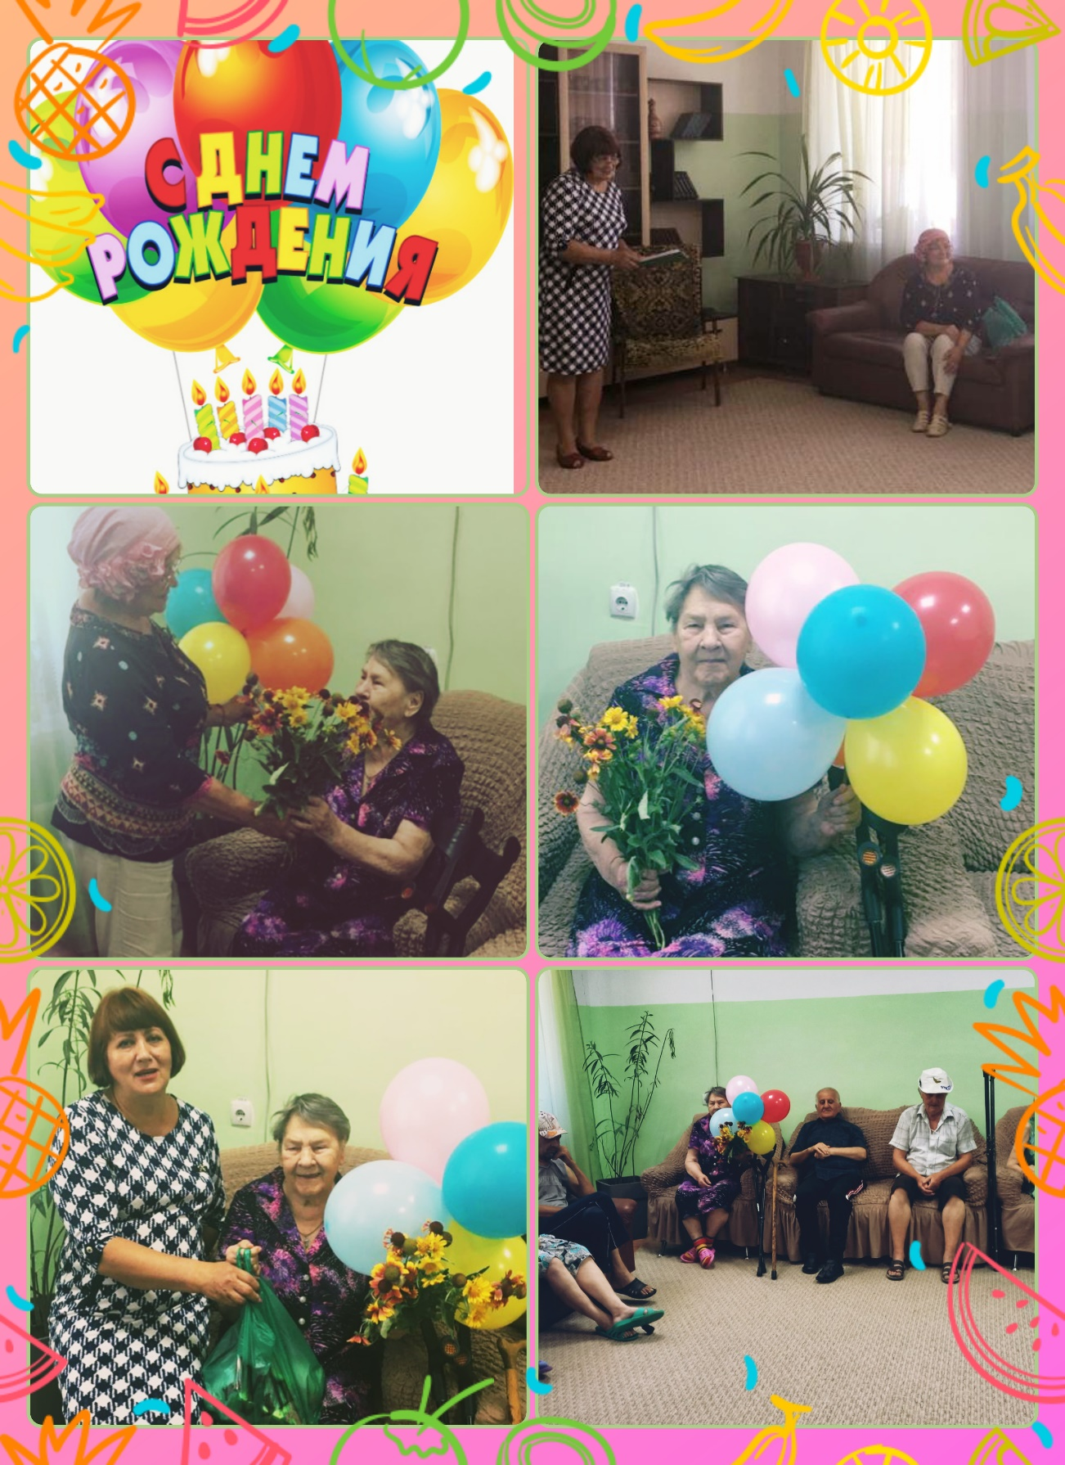

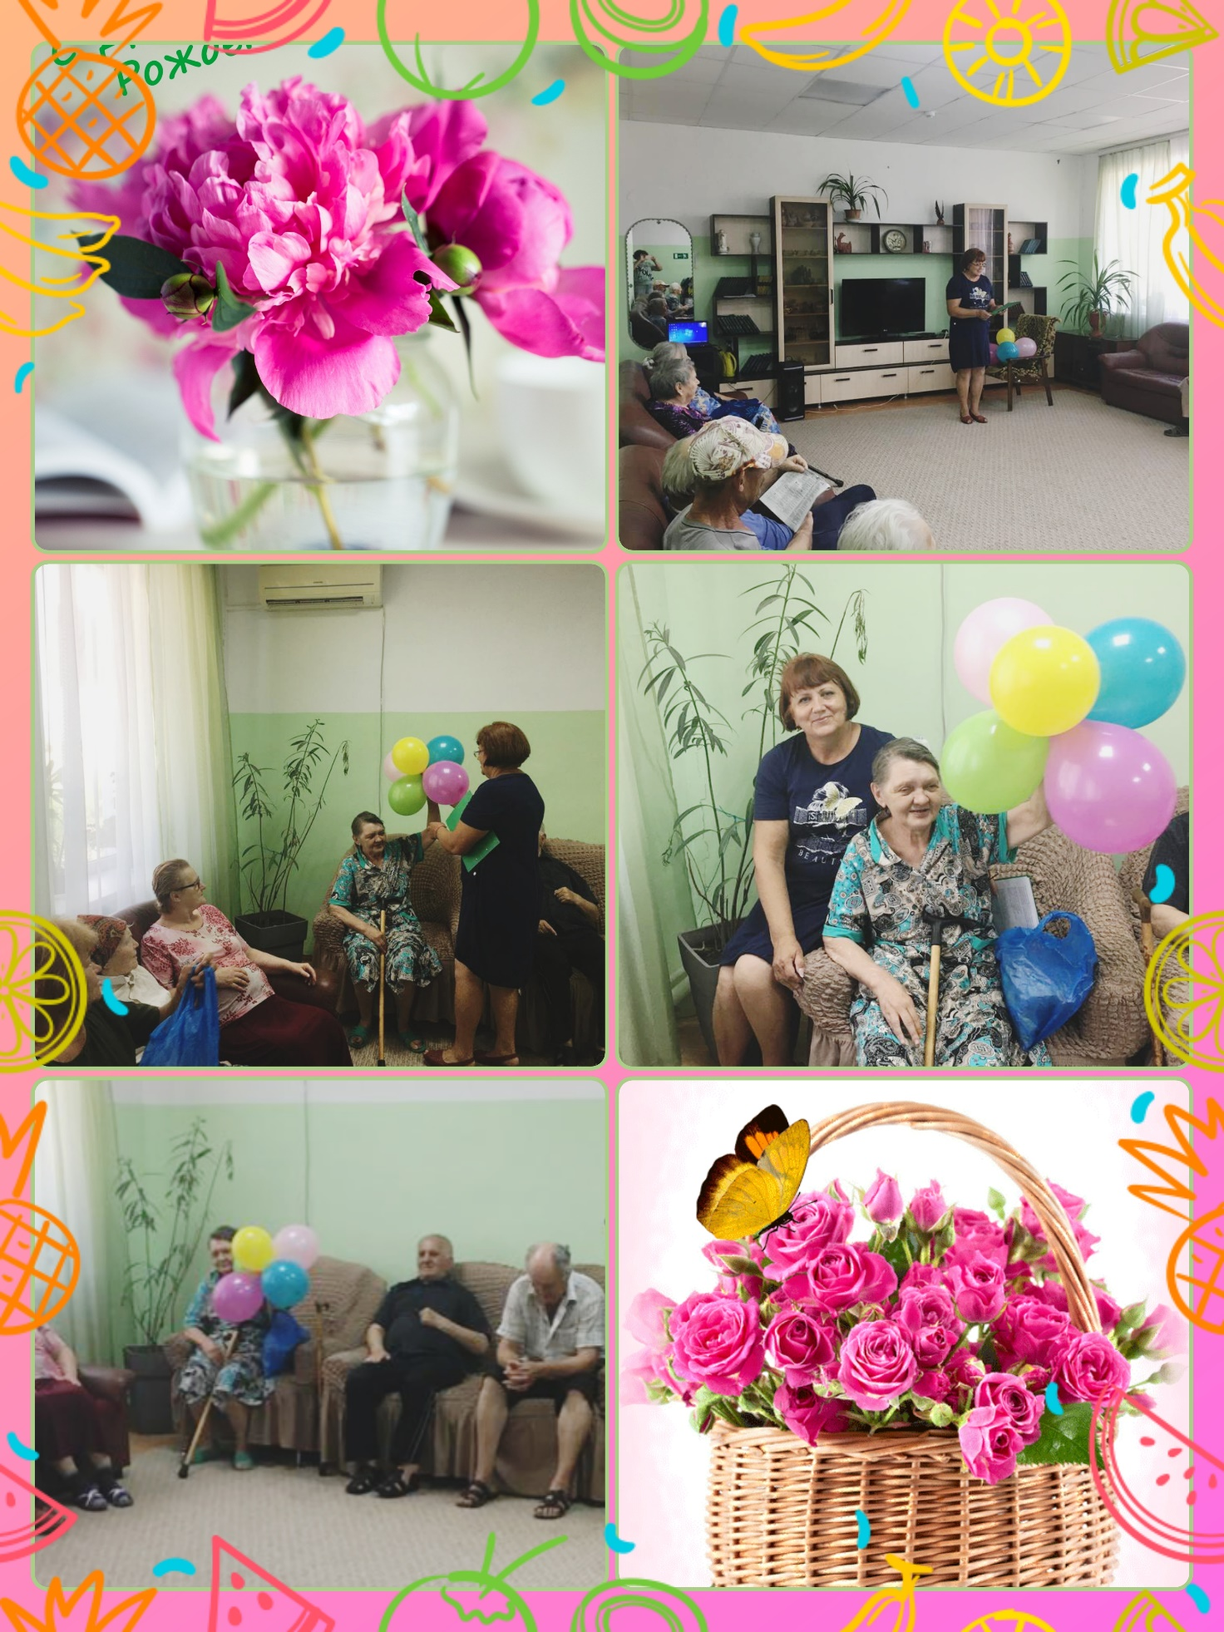

13.08. весело прошла праздничная программа: «Именины медового пирога», посвященная народным праздникам СПАСам. Культорганизатор Л.М. Мишкина рассказала как отмечали праздники на Дону, об обычаях и приметах праздника. Присутствующие пожилые граждане активно принимали участие в конкурсах «Пчелки», «Похвали яблочко», «Накорми друг друга», разгадывали загадки. На празднике прозвучали песни в исполнении участников художественной самодеятельности Паршиковского СДК, посвященные этому празднику.
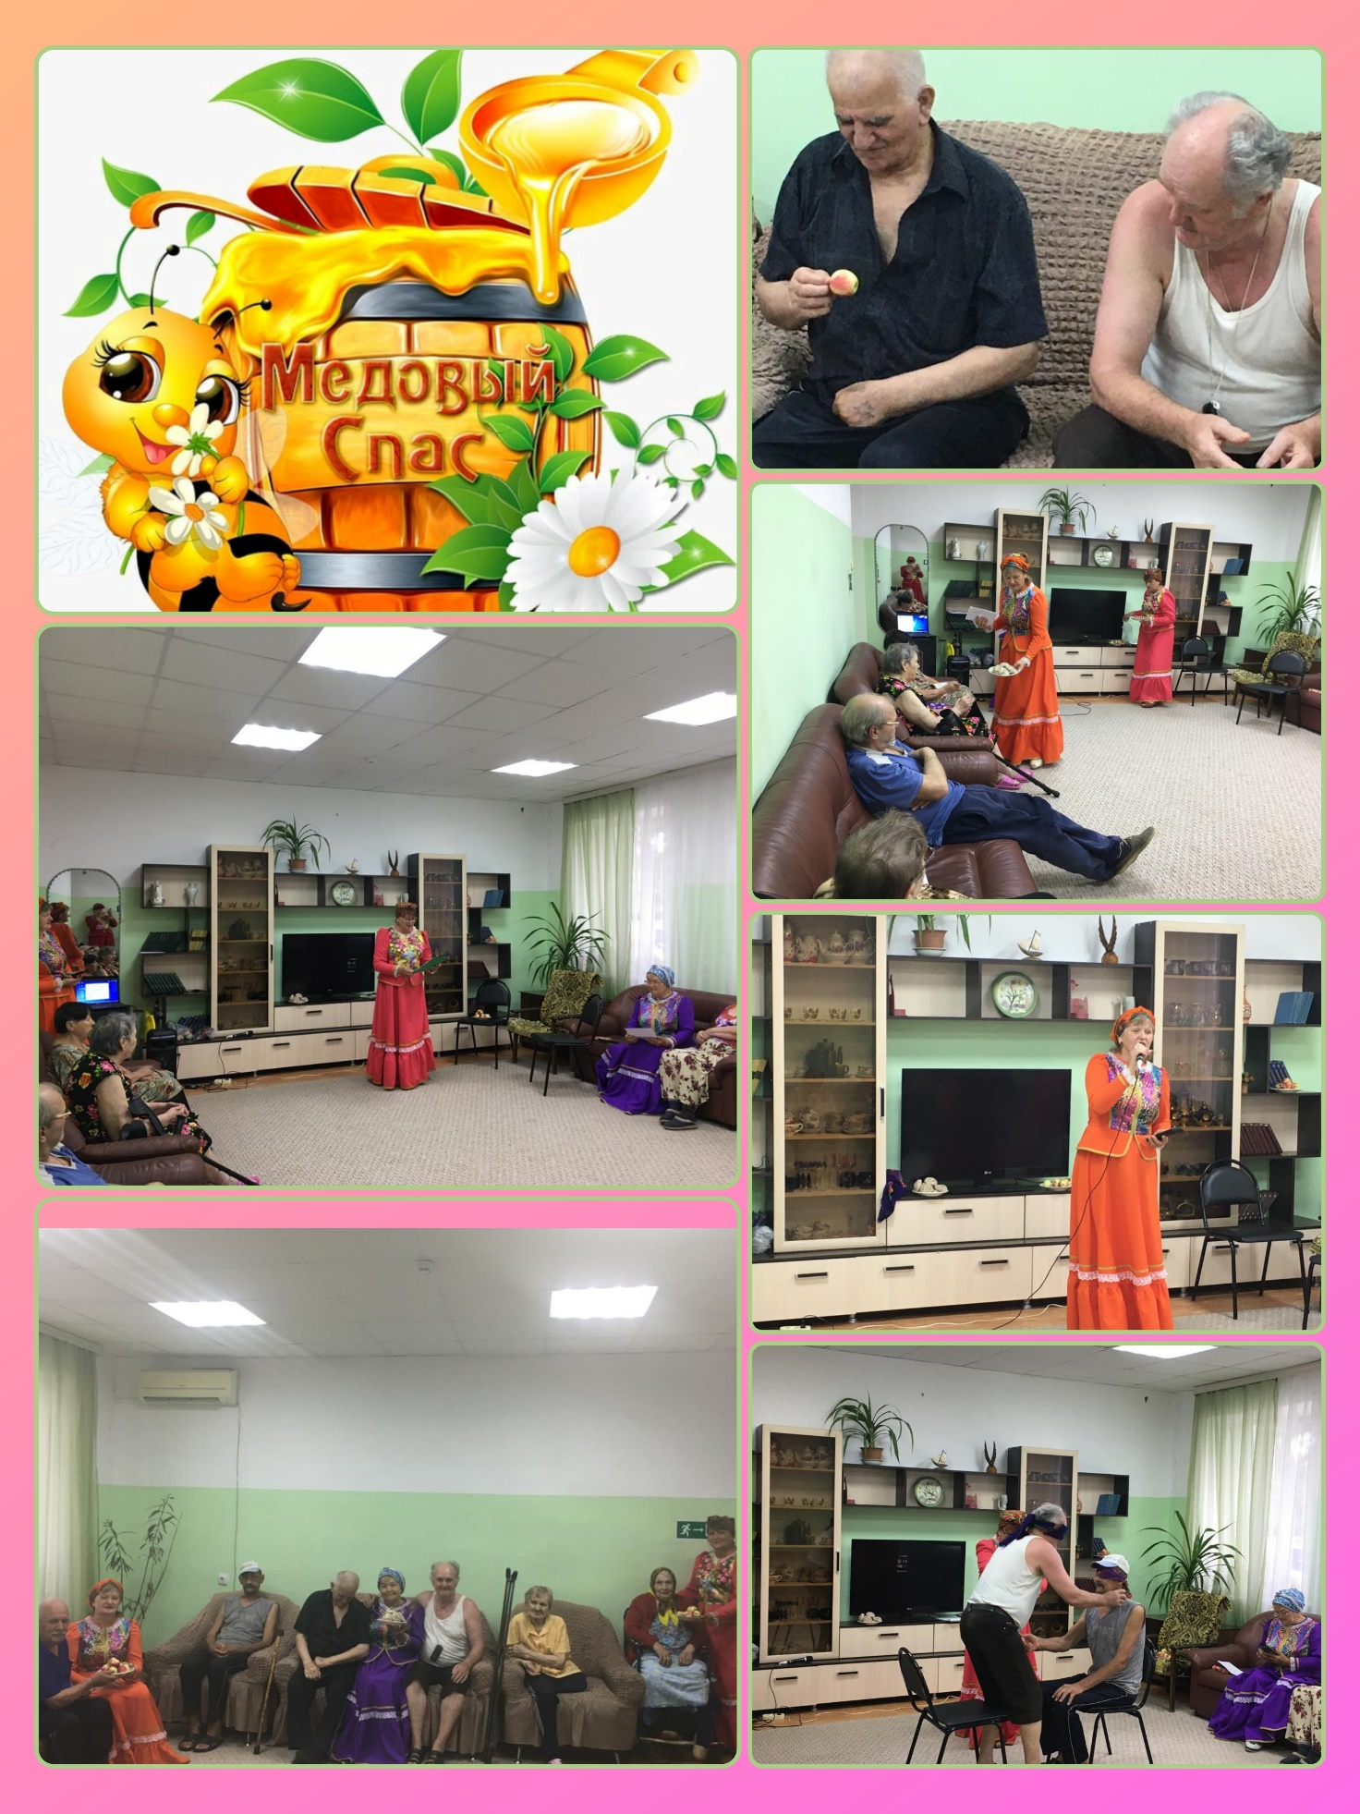

К «Году народного творчества» 06.08. в СРО х. Паршиков прошло мероприятие «Праздник русского платка». Ведущая праздника Л.М. Мишкина рассказала присутствующим об истории платка. Все вместе вспомнили пословицы и поговорки о платках, в исполнении участников художественной самодеятельности Паршиковского СДК прозвучали песни «Оренбургский платок», «Синий платочек», «Подари мне платок», частушки. Закончилось мероприятие просмотром видео презентации «Павлопасадские платки».
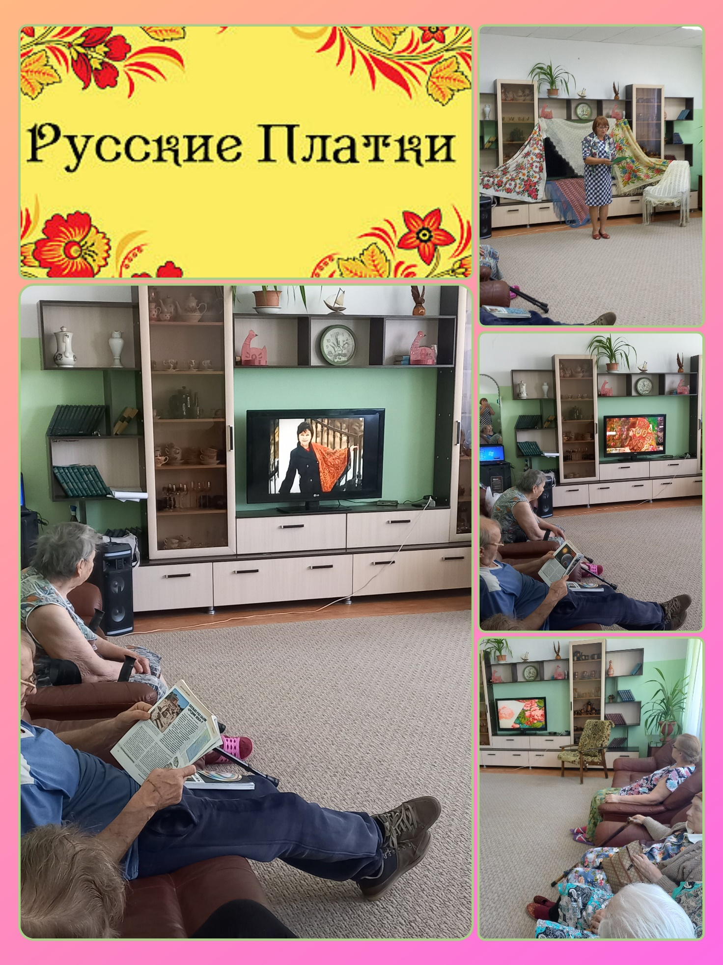

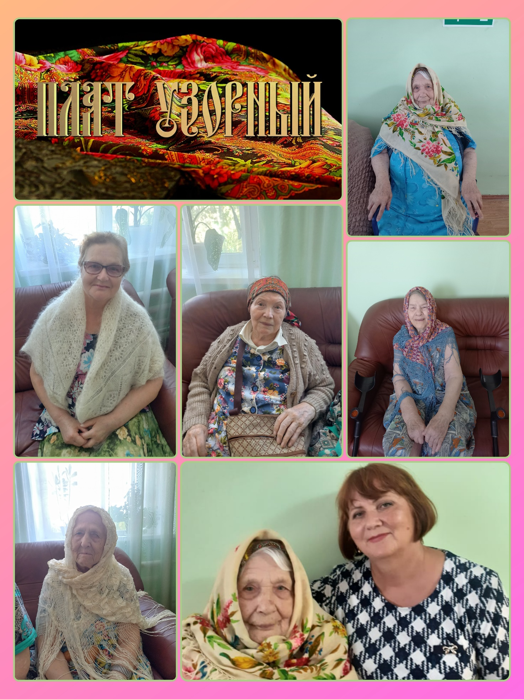

6 сентября в Ростовской области в пятый раз отметили День добрых дел.
В «Социально – реабилитационном отделении» х. Паршиков в этот день был проведен поэтический час «Поэзии волшебные строки». Поздравить с днем добрых дел пожилых людей пришла Серебряный волонтер, член районного общества инвалидов Екатерина Владимировна Мустафина. Она подарила в библиотеку СРО художественные книги.
На мероприятии в исполнении участников художественной самодеятельности Паршиковского СДК прозвучали стихи о добре: Л. Шешуковой «Не прячьте нежность по карманам»,
М. Лисянского «А как нам добрые слова нужны!», «Жизнь нуждается в милосердии…»
А. Дементьева и многих других авторов. Участники детского вокального ансамбля «Веселые нотки» прочитали стихи и исполнили веселые песни о добре. Подарили каждому присутствующему на мероприятии маленькие сердечки и воздушные шары.
В заключение поэтического часа ведущая сказала, что начать творить добро можно с простого – протяните дружескую руку тому, кто нуждается в поддержке рядом с вами. И творите благо не единожды, не разово, а постоянно, когда это действительно требуется.
Спешите делать добрые дела!

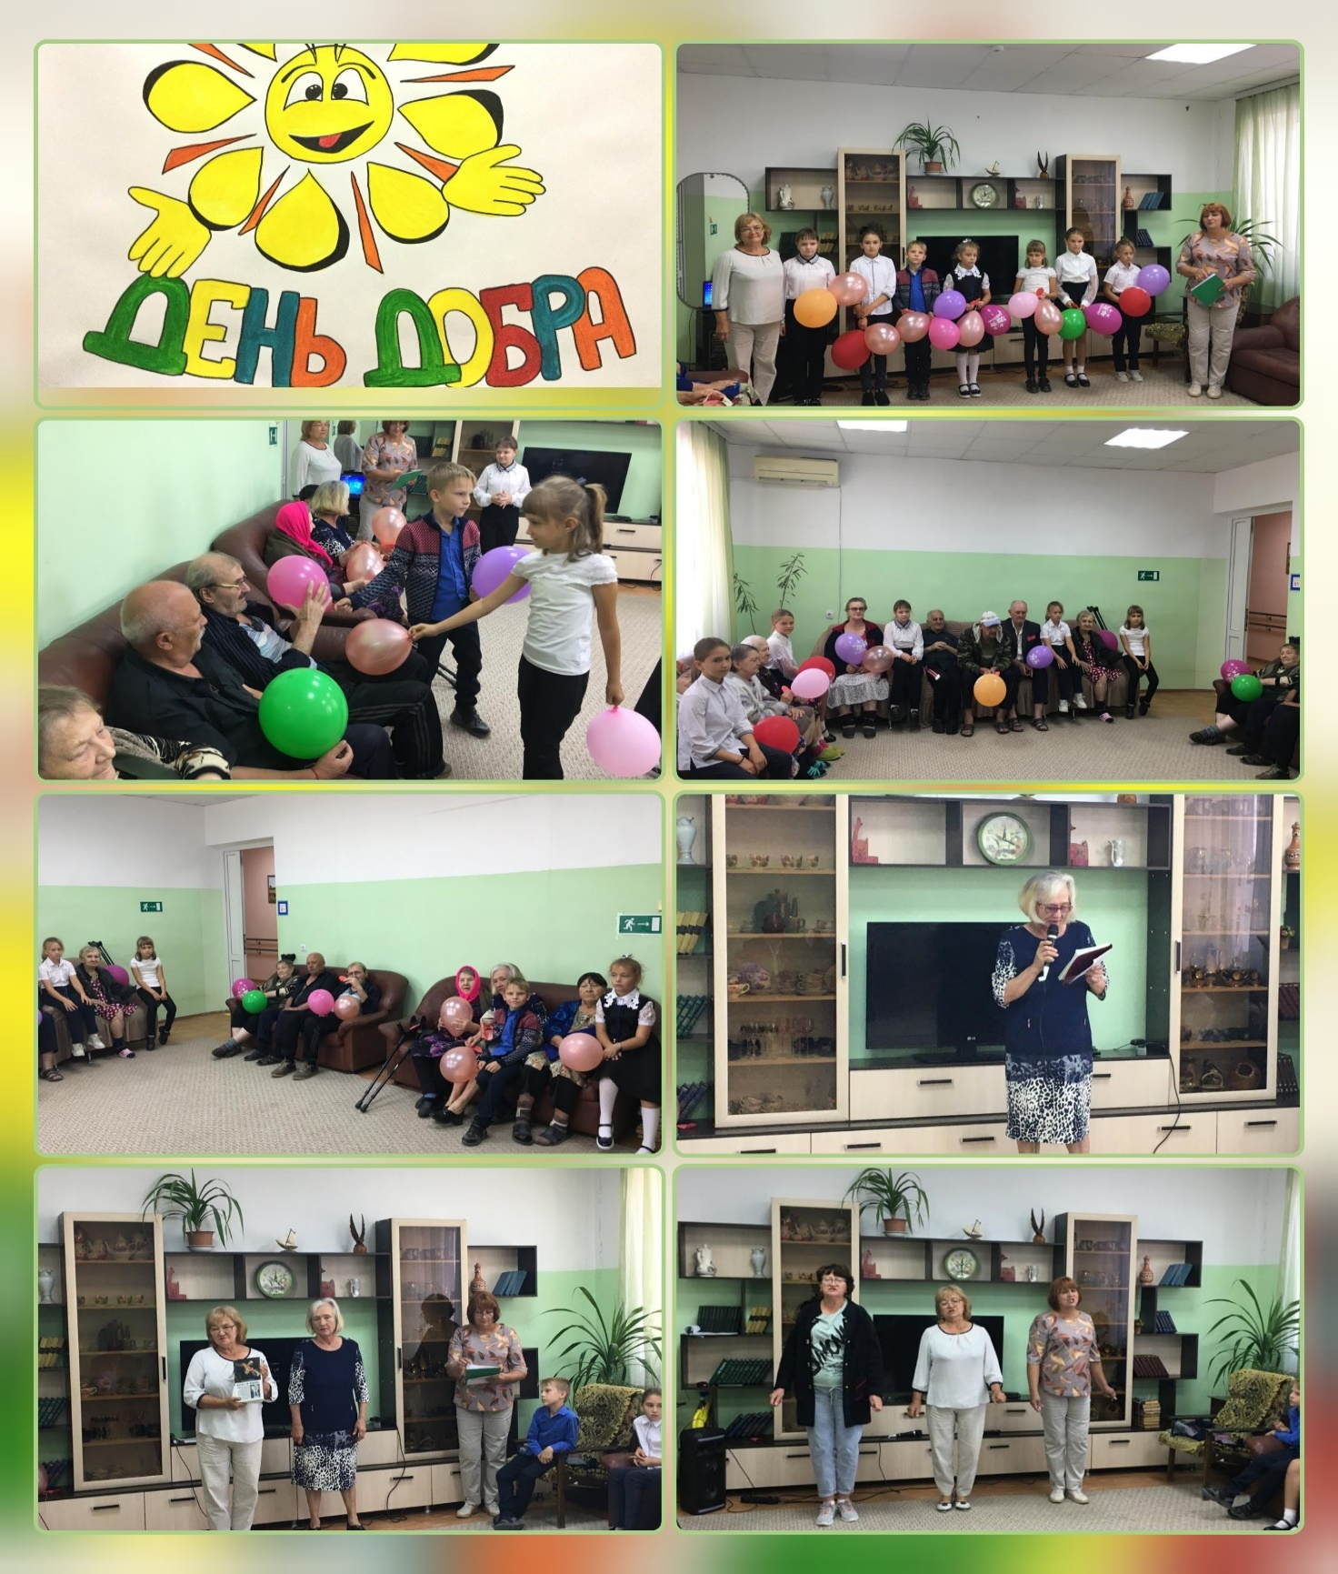

День пожилого человека – это добрый и светлый праздник бесконечно дорогих нам людей, в который мы окружаем особым вниманием наших родителей, бабушек и дедушек.
Чтобы отметить этот осенний праздник 1 октября, проживающие в СРО пожилые граждане, встретились в музыкальной гостиной: «Души запасы золотые».
Ведущая мероприятия поздравила присутствующих с праздником, затем предоставила слово гостям.
Ученица 5 класса Губачева Карина прочитала стихи и вручила поздравительные открытки, которые ребята сделали своими руками.
В исполнении участниц вокального ансамбля «Русская песня» прозвучали лирические и задорные песни. Мероприятие прошло в теплой уютной атмосфере.
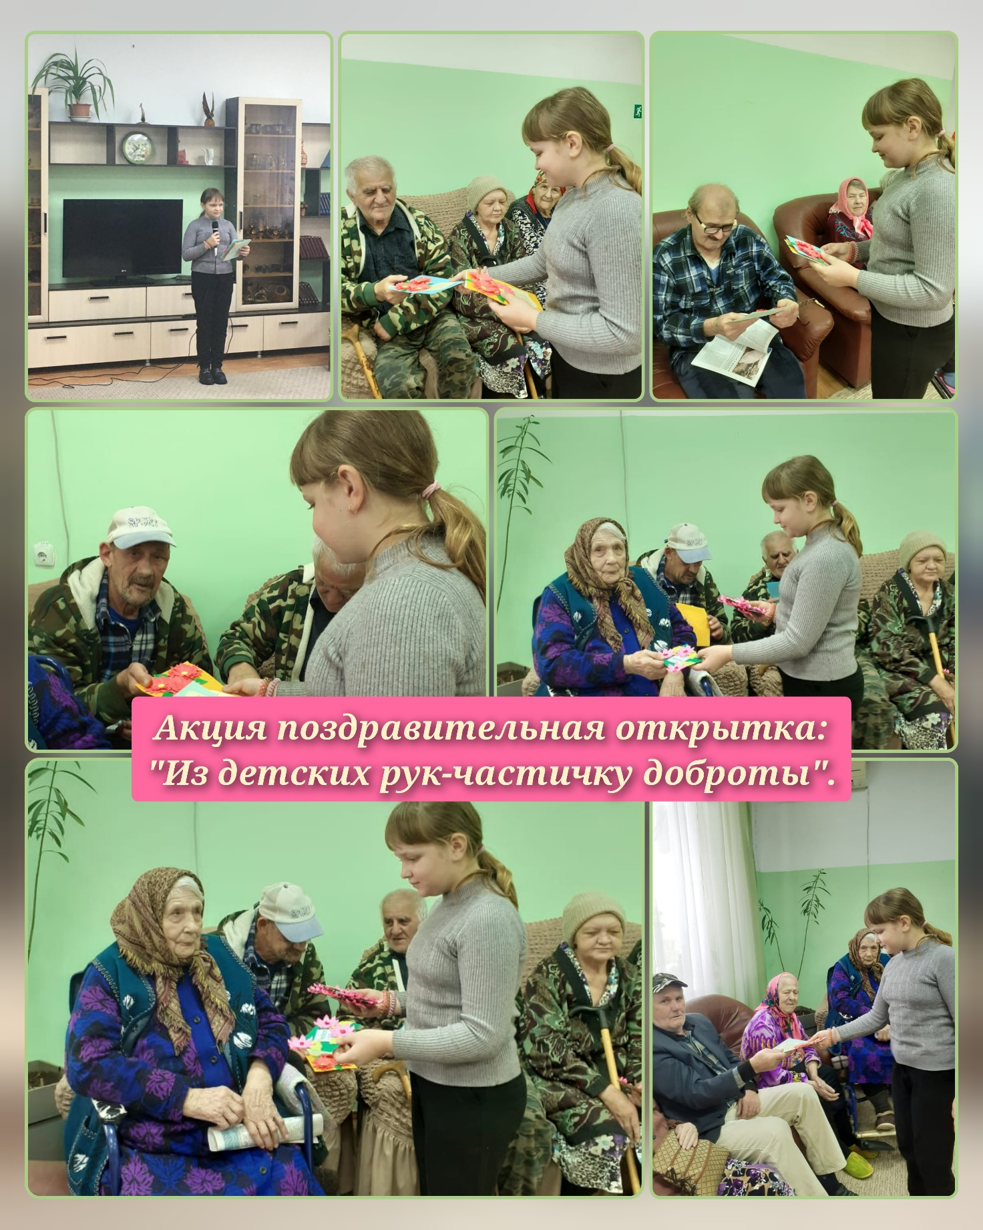

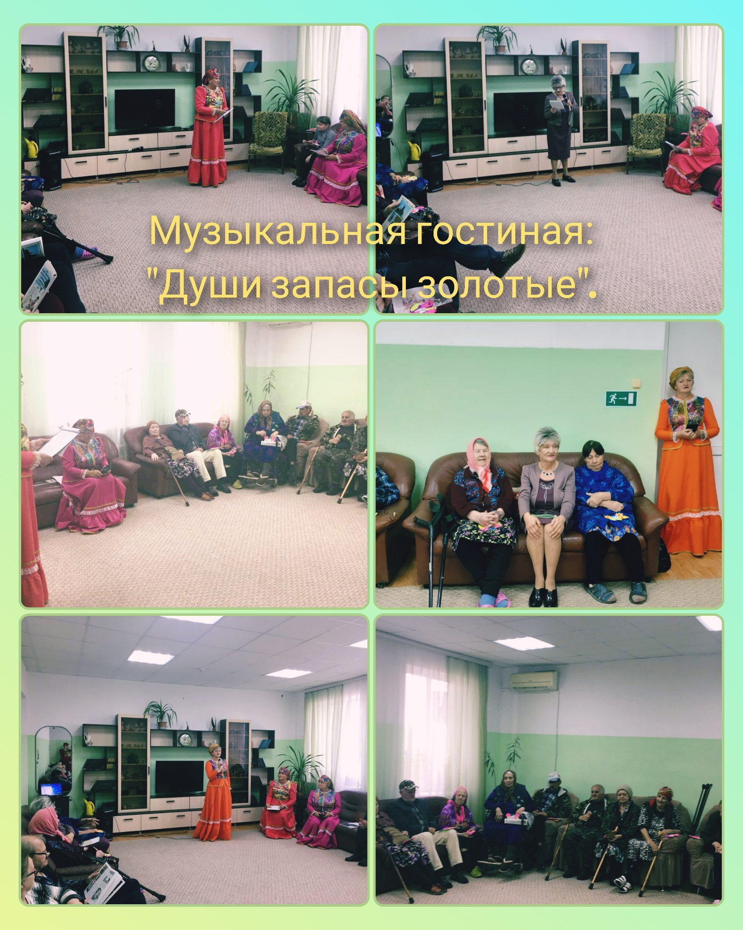

Не секрет, что люди старшего поколения, воспитанные книгой, остаются верными ей на протяжении всей жизни. В СРО х. Паршиков ко дню пожилого человека 04.10 была оформлена выставка газет и журналов: «Новое в периодике для пожилых», которая знакомит с газетно-журнальной продукцией: «Наше время», "Пенсионерочка", "Дачница», «ЗОЖ».

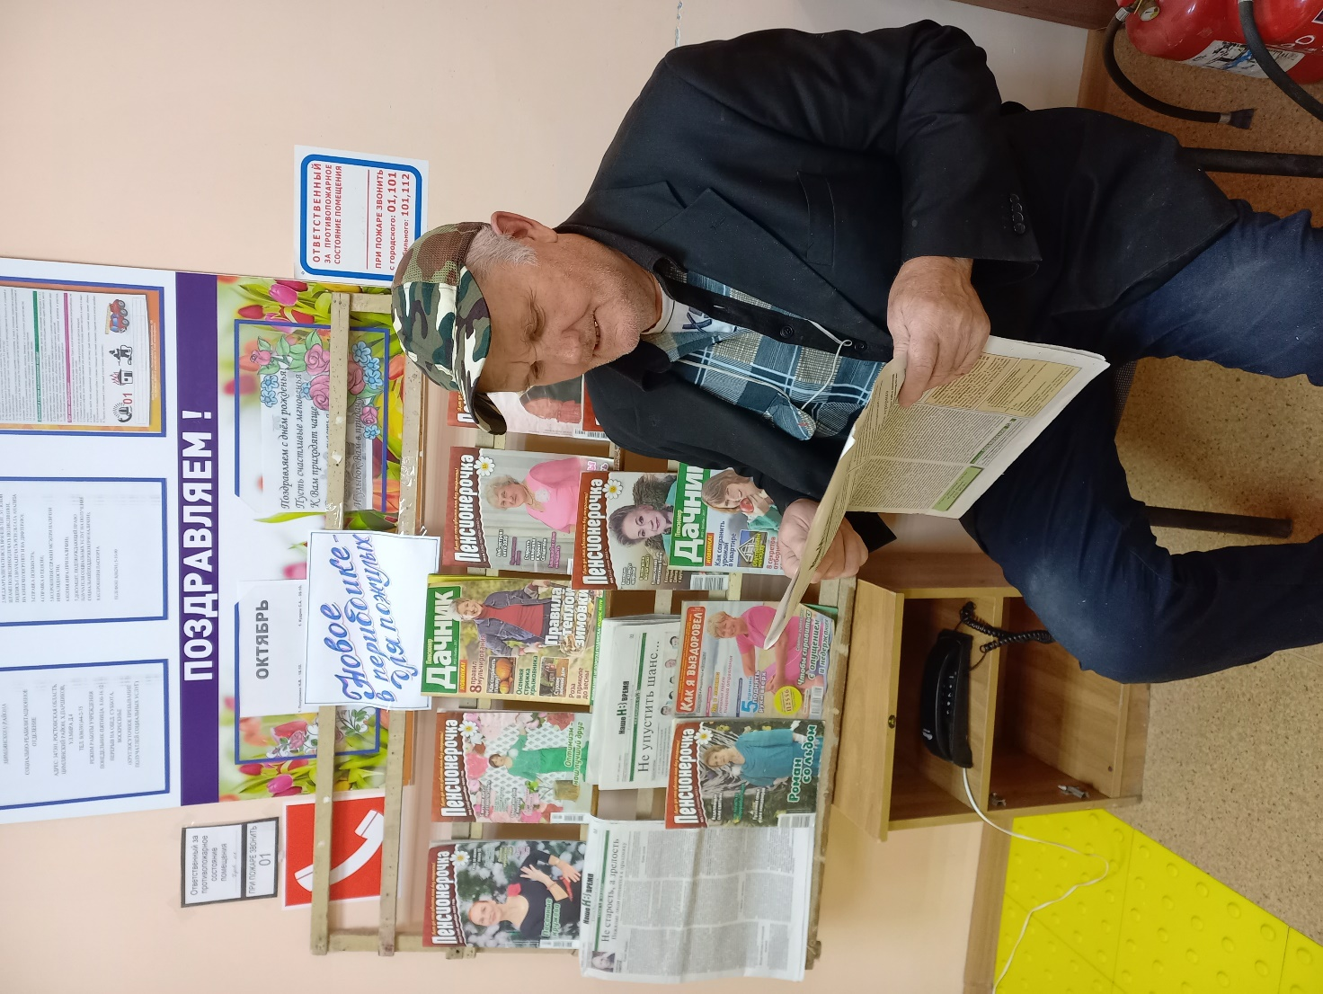

Здоровье – это одна из важнейших жизненных ценностей человека, залог его благополучия и долголетия.
22 октября в СРО х. Паршиков проведена беседа «Как сберечь своё здоровье».
В программе присутствующие вели разговор о жизненных ценностях, о популярных видах спорта, о здоровом образе жизни, о правильном питании, закаливании, о полезных и вредных привычках, отвечали на вопрос «С чего надо начинать свой день, чтобы быть бодрым и веселым?»
Оказывается, для того, чтобы укрепить и сохранить здоровье необходимо заниматься физкультурой, употреблять полезную пищу полную витаминов, и не забывать, конечно же, про правила гигиены и режим дня.
В завершение мероприятия посмотрели видео фильм «Три чудесных упражнения для пожилых» и вместе с культорганизатором Л. Мишкиной их повторили.
Каждый присутствующий на мероприятии получил заряд бодрости, хорошего настроения и позитива на весь день.

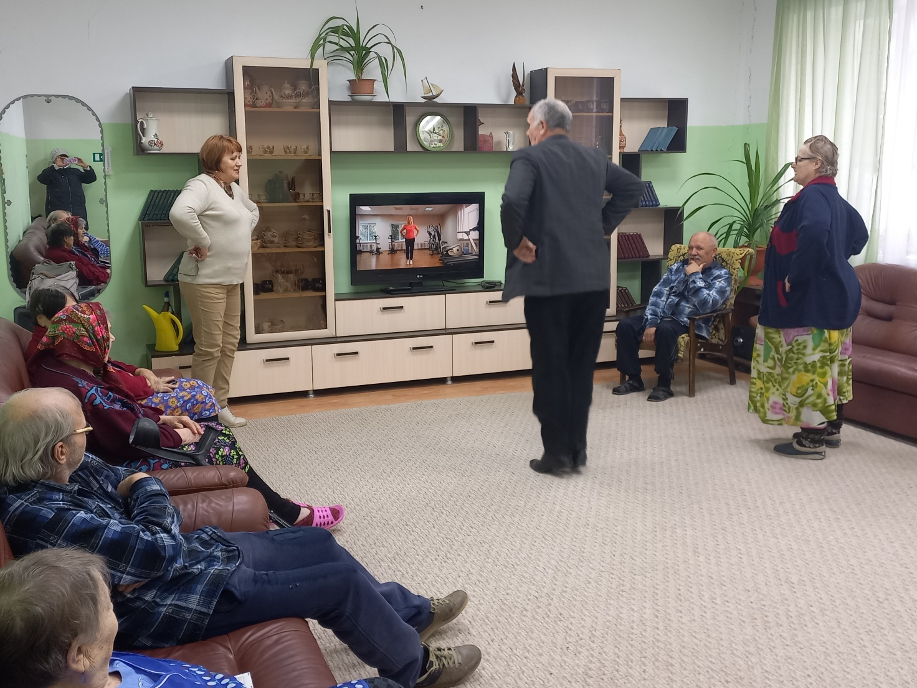

Многочисленные исследования показывают: неблагоприятная экологическая ситуация, сложные социально-экономические условия способствуют тому, что здоровье населения не улучшается, а напротив, имеет тенденцию к ухудшению. И поэтому, оздоровительная работа среди населения в последние годы приобрела особую актуальность и, следовательно является одной из важных задач. Одной из таких форм оздоровительной работы является самомассаж. Это массаж, выполняемый самим человеком самому себе. Овладеть приёмами самомассажа может каждый человек и для этого не нужно иметь особого таланта или специального образования. В результате точечного массажа укрепляются защитные силы организма, повышается сопротивляемость организма к простуде, мышцы меньше устают при нагрузке.
ноября в СРО х. Паршиков состоялась беседа " Помогите себе сами: точечный массаж".
Беседу подготовила и провела культорганизатор Л.М. Мишкина. Она рассказала присутствующим о том, что точечный массаж это очень древнее искусство и пришло к нам с Востока, затем рассказала одном из методов укрепления иммунитета точечного массажа биологически активных точек по авторской системе профессора Уманской Аллы Алексеевны.
Все участники мероприятия посмотрели документальный фильм " Точечный массаж по методике А.А. Уманской" и вместе с медицинской сестрой фильма С. М. Крыжановской повторили эти упражнения.

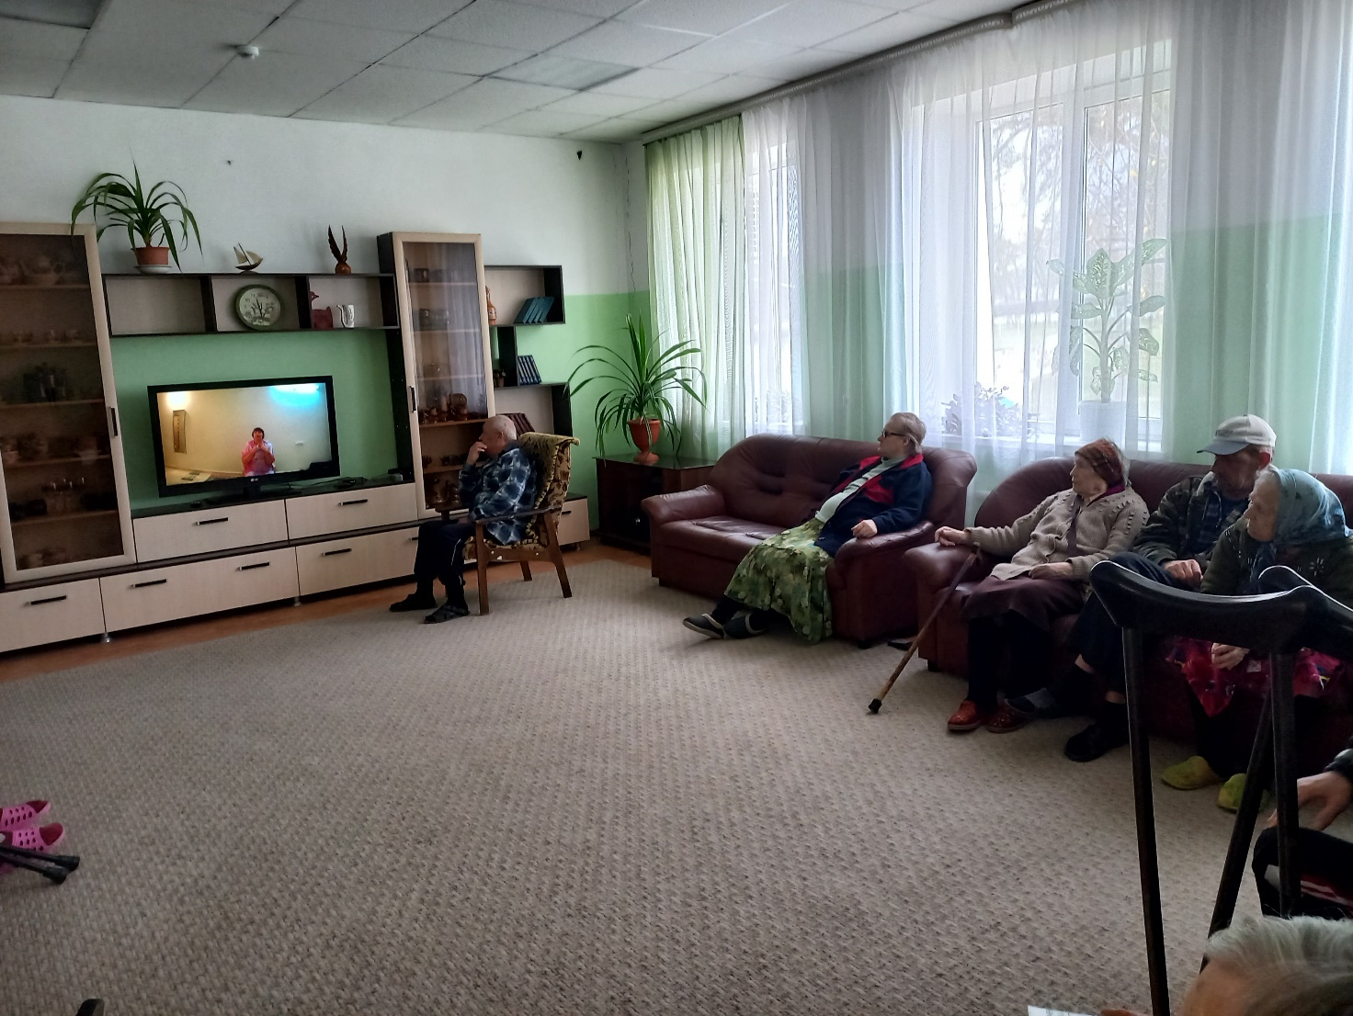

В прошлом, как водится, и трава была зеленее, и мороженое вкуснее, и страна была единой, великой и могучей… Прошлое не возвращается, но можно ненадолго погрузиться в особую атмосферу СССР.
3 ноября в социально-реабилитационном отделении х. Паршиков прошел ретро-вечер «Рожденные в СССР», посвященный 100-летнему юбилею образования Советского Союза.
В комнате отдыха собрались проживающие получатели социальных услуг, чтобы мысленно вернуться в свою молодость.
На мероприятии присутствующие вспомнили, как жили в СССР, как дружили и чем дорожили, какие танцы были в моде во времена их молодости, какие песни слушали, что готовили на праздничный стол, с удовольствием участвовали в тематических конкурсах и викторинах, также вспомнили, что можно было купить на советские деньги, вместе с работниками культуры пели песни от лирических до патриотических. В конце мероприятия посмотрели видео презентацию:
«Путешествие в эпоху СССР».
Мероприятие прошло в теплой и душевной обстановке.
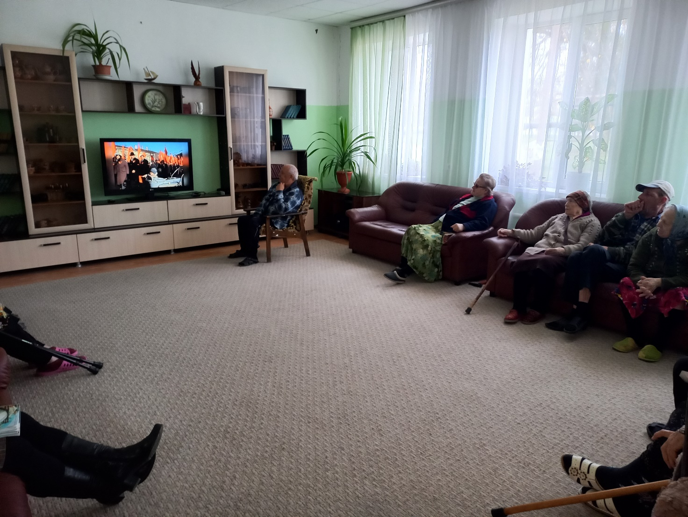

В преддверии самого светлого и доброго праздника Дня матери в СРО х. Паршиков прошло мероприятие «Много песен о матери спето», посвященное этому знаменательному событию. Ведущая встречи трогательно рассказали о роли матери в жизни каждого человека. В течение всего мероприятия звучали искренние, нежные стихи, песни прославляющие самых любимых на земле женщин – наших матерей.
Конечно же, какой праздник обходится без конкурсов и шуток. Смешные викторины и конкурсы и частушки– создали хорошее настроение у присутствующих
За чашкой чая, в приятной обстановке продолжился разговор участников мероприятия о матери, о женщине.
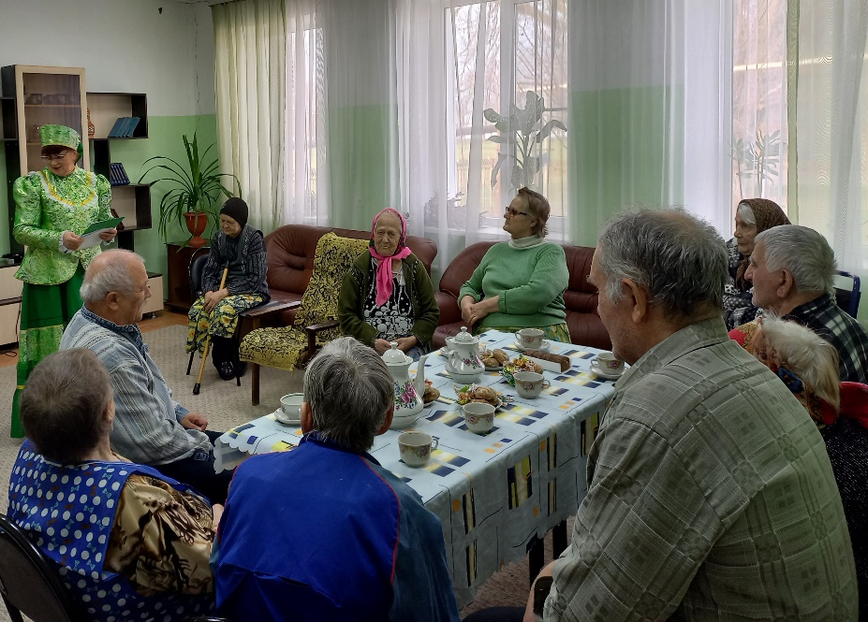

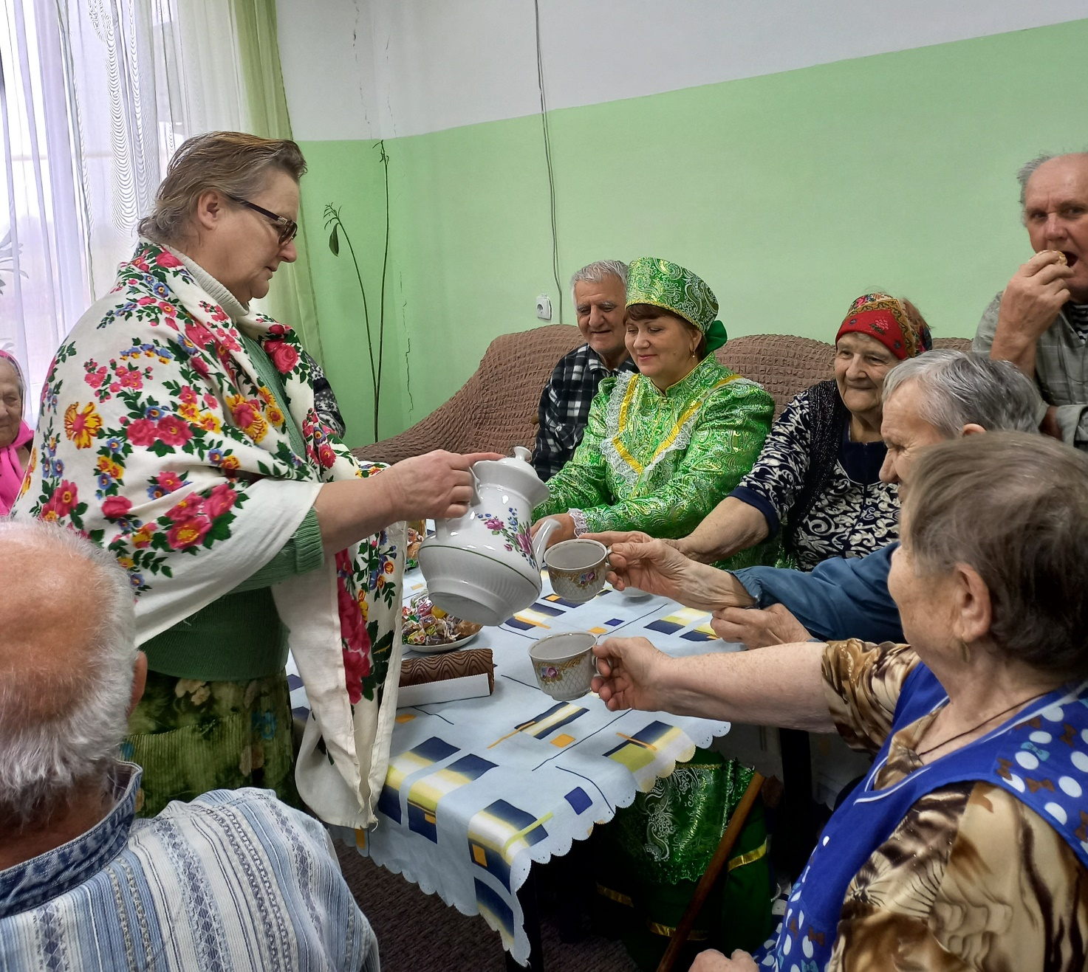

С днем рождения поздравляем!
Счастья искренне желаем,
Доброты, любви, тепла,
Жизнь была чтоб хороша.
День рождения - безусловно, самый счастливый день в году! Подарки, угощение, а когда с тобой твои друзья это просто высший класс.
15 ноября в СРО х. Паршиков было проведено мероприятие «Счастливый день в году», посвященное дню именинника. Свой очередной день рождение отметила Валентина Ивановна Швагер, ей исполнился 81 год.
Сладкие подарки, поздравительные слова, шуточные частушки подарили веселое настроение всем присутствующим в комнате отдыха. А цветы от мужчины особенно порадовали именинницу.
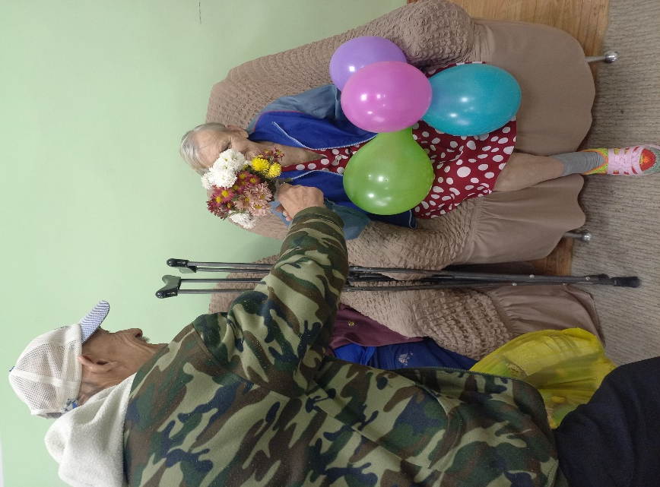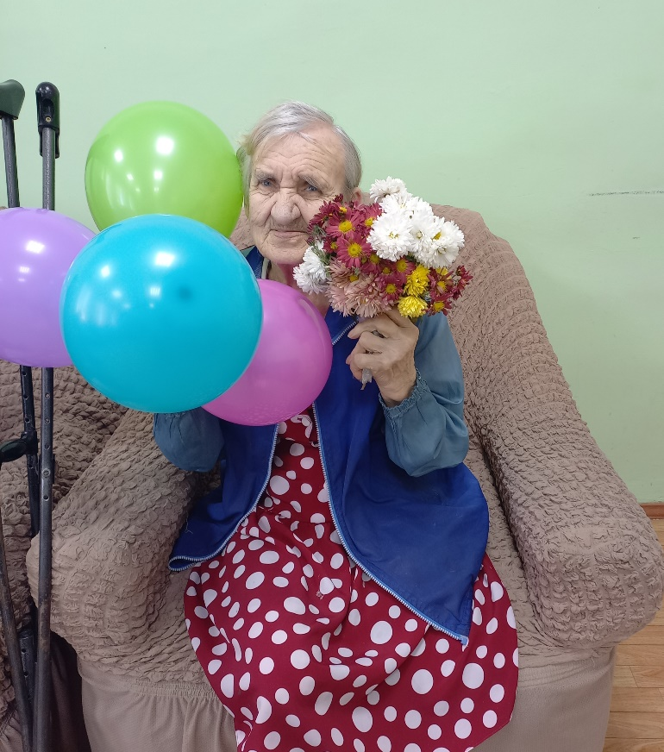

6 декабря в СРО х. Паршиков прошел концерт «От всей души».
Перед собравшимися в комнате отдыха зрителями выступили артисты народного ансамбля песни и пляски «Майдан» районного Дома культуры. Яркие номера солистов и коллектива порадовали собравшихся и подарили им эмоции позитива и отличное настроение. В исполнении участников ансамбля прозвучали старинные казачьи лирические и шуточные песни. Во время концерта в зале царила атмосфера добра, радости и тепла. Это чувствовалось по аплодисментам благодарных зрителей. В завершении программы гости пожелали присутствующим здоровья, жизненной энергии и позитивного настроя.
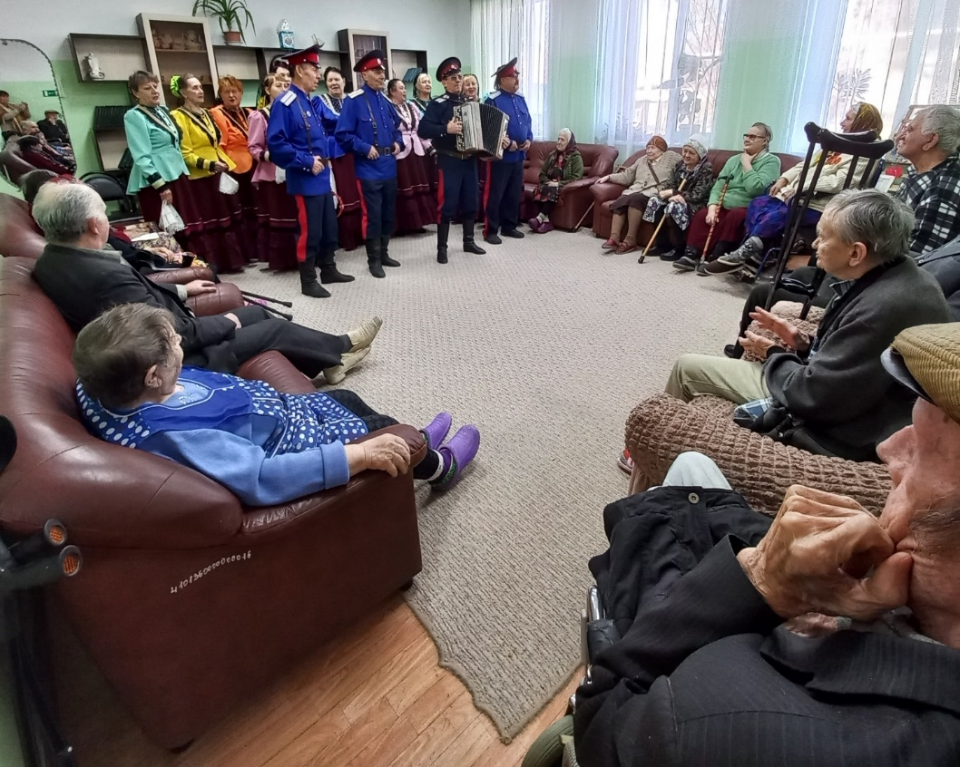

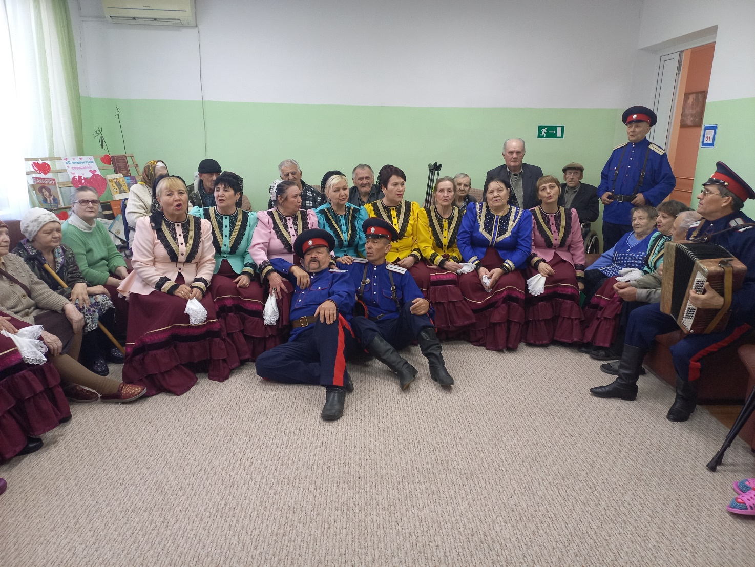

Медики считают, что смех продлевает жизнь человека, улучшает его здоровье. Многочисленные научные исследования подтверждают, что позитивное настроение передается окружающим.
Возможность чаще быть в обществе интересных и приятных людей является залогом хорошего настроения и, как следствие, прекрасного самочувствия.
Есть на Руси замечательный старинный рецепт, как прожить свою жизнь долго и счастливо: «Возьмите чашу терпения, влейте туда полное сердце любви, бросьте две пригоршни щедрости, плесните кружку юмора, посыпьте добротой, добавьте, как можно больше надежды и все это хорошо перемешайте. Потом намажьте на кусочек отпущенной вам жизни и принимайте ежедневно, без ограничений!». Хороший, добрый совет, и мы будем вместе следовать ему дальше!

Культорганизатор Л. М. Мишкина

